1. Положения для выполнения ККР

1.1. Исходные данные для выполнения ККР
ККР состоит из двух частей: 1-ая часть реферативная (темы рефератов) и расчетная (см. таблицу 1.1).
Темы рефератов:
- машины и оборудование для водопонижения и водоотведения;
- машины и оборудование для искусственного закрепления грунтов;
- машины и оборудование для рыхления мерзлых и скальных грунтов;
- машины и оборудование для разработки земляных сооружений;
- машины и оборудование для приготовления и транспортировки бетонной смеси;
- строительные краны;
- робототехника в строительстве;
- монтажные приспособления и захватные устройства;
- машины и оборудование для укладки бетонной смеси;
- машины и оборудование для каменной кладки;
- машины и оборудование для кровельных работ;
- машины и оборудование для сварочных работ;
- машины и оборудование для общеплощадочных работ;
- машины и оборудование для устройства земляного полотна дорог;
- машины и оборудование бетонных заводов.
Таблица 1.1 – Исходные данные для выбора машин и оборудования для разработки земляных котлована
№ п/п | Длина, м | Ширина, м | Глубина, м | Мощность суглинка, м | Мощность известняка, м | Расстояние транспортировки грунта в отвал, км | Сроки возведения котлована, дней
1 | 70 | 40 | 10 | 5 | 5 | 0,7 | 16
2 | 85 | 55 | 13 | 7 | 6 | 1,0 | 17
3 | 100 | 50 | 16 | 10 | 6 | 0,5 | 20
4 | 50 | 50 | 8 | 3 | 5 | 1,1 | 14
5 | 90 | 60 | 11 | 8 | 3 | 0,8 | 15
6 | 110 | 70 | 14 | 10 | 4 | 1,2 | 20
7 | 115 | 85 | 18 | 9 | 9 | 0,6 | 24
8 | 120 | 90 | 15 | 5 | 10 | 0,9 | 26
9 | 40 | 40 | 10 | 3 | 7 | 1,2 | 15
10 | 72 | 72 | 8 | 4 | 4 | 1,1 | 20
11 | 125 | 90 | 18 | 6 | 12 | 0,5 | 28
12 | 130 | 100 | 17 | 12 | 5 | 0,4 | 30
13 | 122 | 95 | 12 | 4 | 8 | 0,8 | 28
14 | 127 | 110 | 19 | 10 | 9 | 1,0 | 30
15 | 134 | 115 | 20 | 8 | 12 | 0,7 | 30

1.2. Общие положения
Бульдозеры с рыхлителями относятся к землеройным машинам, широко применяемым на разработке мерзлых грунтов. Технические характеристики бульдозеров с рыхлителями даны в таблице 1.2.
Таблица 1.2 – Технические характеристики бульдозеров с рыхлителями
Показатели |  | ДЗ-116А | - | ДЗ-126А | Д-94С
Базовый трактор | Марка | Т-130.1.Г-1 | Т-180КС | ДЭТ-250М | Т-330
Базовый трактор | Управление | Гидравлическое
Базовый трактор | Колея, мм | 1880 | 2040 | 2450 | 2350
Базовый трактор | Номинальная мощность, кВт | 118 | 132,5 | 243 | 243
Базовый трактор | Ширина гусеницы, мм | 203 | 620 | 690 | 690
Базовый трактор | База трактора, мм | 2473 | 2314 | 4440 | 4485
Рыхлительное оборудование | Тип | ДП-26С | ДП-22С | ДП-9ВХЛ | ДП-10С
Рыхлительное оборудование | Максимальное заглубление зуба, мм | 450 | 500 | 700 | 700
Габаритные размеры с трактором и бульдозером в транспортном положении), мм * | длина | 6350 | 8350 | 8655 | 8740
 | ширина | 3220 | 3640 | 4540 | 4730
 | высота | 3065 | 2825 | 3180 | 3050
* Параметры даны с бульдозером |  | ДЗ-110 | ДЗ-35С | ДЗ-118 | ДЗ-59С
Применение бульдозеров с, рыхлителями повышенной мощности наиболее эффективно на разработке мерзлых грунтов.
Такое рыхление производят, как правило, одним зубом рыхлителя.
На сдвижке разрыхленного грунта можно использовать менее мощные бульдозеры с рыхлителями.
Для эффективной работы бульдозера на сдвижке направление его движения должно совпадать с направлением движения рыхлителя.
С понижением температуры и увеличением влажности грунта увеличивается его прочность, в результате чего уменьшается эффективности рыхления. Кроме того, эффективность рыхления снижается и при рыхлении высокотемпературных пластичных мерзлых грунтов.

1.3. Технология разработки мерзлых грунтов бульдозерами с водителями
Разработку мерзлых грунтов, в основном, производят, при последовательном рыхлении и сдвижке разрыхленного грунта. Учитывая, что мощные бульдозеры с рыхлителями дефицитны, строители часто, параллельно с ними, применяют на сдвижке разрыхленного грунта в отвал менее мощные бульдозеры тягового класса 10 - 15 тс. В этом случае сначала производят рыхление мерзлого грунта в объеме (V_{зад}), необходимом для включения в работу менее мощного бульдозера (или бульдозера с рыхлителем) на сдвижку грунта. Затем разработку мерзлого грунта производят при параллельной работе машин на рыхлении и сдвижке грунта
При значительных объемах работ рыхление и сдвижку мерзлого грунта производят захватками. Величину захватки (V_{зах}) устанавливают из условия исключения повторного смерзания разрыхленного грунта в объеме работ, не менее сменной и не более 1…5 суточной выработки машины (в зависимости от температуры наружного воздуха). При этом в процессе разработки мерзлого грунта часто появляются вынужденные простои рыхлителя или бульдозера из-за отсутствия фронта работ. Технологическая последовательность работы рыхлителя и бульдозера в этом случае зависит от вида неравенства производительностей машин на рыхлении (П_{рых}) и сдвижке (П_{б}) грунта.
Если П_{рых} > П_{б}, рыхлитель закончит рыхление мерзлого грунта на захватке раньше бульдозера и будет вынужден простаивать, так как при его непрерывной работе разрыхленный грунт в заделе начнет смерзаться. Время вынужденного простоя равно времени, в течение которого объем не сдвинутого бульдозером разрыхленного грунта уменьшится до V_{зад}. По истечении времени рыхлитель возобновит работу на следующей захватке, и в дальнейшем технологическая последовательность его работы может повторяться. Бульдозер при этом работает непрерывно.
Если производительность рыхлителя меньше производительности бульдозера, технологическая последовательность работы машин на разработке мерзлого грунта отличается от вышеописанной. В этом случае первоначальный объем разрыхленного грунта () в процессе последующей взаимной работы рыхлителя и бульдозера будет непрерывно уменьшаться и к концу работы рыхлителя на захватке станет равен объему разрыхленного грунта в безопасном интервале между машинами (). Дальнейшая взаимная работа машин становится опасной. Бульдозер будет вынужден простаивать в течение времени (), при котором объем разрыхленного грунта увеличится до объема первоначально задела (). По истечении времени бульдозер продолжит работу на сдвижке грунта на следующей захватке, и в дальнейшем технологическая последовательность его работы может повторяться, рыхлитель при этом работает непрерывно.
Практика показала, что при чрезмерно большом назначении числа захваток уменьшается производительность машин в результате увеличенная, переводов машин с захватки на захватку и доли вспомогательных операций внутри цикла для таких машин, как рыхлитель.
Чрезмерное же уменьшение числа захваток снижает производительность бульдозера из-за увеличения расстояния перемещения грунта, увеличивает время разработки мерзлого грунта из-за уменьшения доли совмещения операций и повторного смерзания разрыхленного грунта.
При глубине промерзания грунта 0,5…0,6 м производится разработка одним слоем (при достаточном тяговом усилии трактора), то есть Н_{р} = 0,5…0,6 м. При большей глубине промерзания разработку мерзлого грунта производят послойно.
Расстояние между параллельными проходами рыхлителя машинист устанавливает с таким условием, чтобы происходил скол мерзлого грунта, и гребешки, получаемые от проходов рыхлителя, не превышали 0,1–0,15 м, что способствует более эффективной последующей работе бульдозера.
При невыполнении этого условия и работе на прочных грунтах (число ударов ударника ДорНИИ около 60) рыхление производят при движении рыхлителя и в перпендикулярном направлении или под некоторым углом, не допуская смещения стойки зуба в ранее сделанную прорезь.
При послойной разработке выемок (траншей, котлованов и т.п.) в мерзлом грунте необходимо учитывать технологическое сужение выемки на величину ширины рыхлителя после рыхления каждого слоя вследствие расположения зуба рыхлителя по продольной оси.
Сдвижку разрыхленного грунта наиболее эффективно производить бульдозером при лобовом толкании грунта траншейным способом.
Для улучшения тягово-сцепных качеств базового трактора необходимо:
- перед началом рыхления удалить снежный покров с разрабатываемого участка (снег рекомендуется убирать с площади, которая может быть разрыхлена в течение 4 - 5 ч);
- на неровной местности рыхление мерзлого грунта производить при движении рыхлителя в направлении уклона.

1.4. Графоаналитический метод определения рационального состава комплекса землеройных машин и календарного плана их работы на разработке земляных сооружений в мерзлых грунтах
При последовательном выполнении операций рыхления и сдвижки на разработке мерзлого грунта календарный план работы бульдозера и рыхлителя определяют послойно по аналитическим формулам.
Величину задела (V_{зад}), выполняемого рыхлителем для бульдозера, определяют в зависимости от вида неравенства производительностей бульдозера (П_{б}) и рыхлителя (П_{рых}) на рыхлении и сдвижке грунта по следующим формулам: если П_{рых} ≥ П_{б}, то V_{зад}= П_{б}Т_{см}; если П_{рых} < П_{б}, то V_{зад}= П_{рых}Т_{см}. При V_{зад}< V_{раз}мерзлый грунт разрабатывают захватками.
При параллельной работе рыхлителя и бульдозера подбор оптимального состава комплекса машин и определение календарного плана их работы производят в результате построения графиков Ганта, которые являются одновариантной статической моделью, отображающей картину фиксированного во времени положения работ. Для этого определяют:
- рациональную глубину рыхления Н_{Р} (по таблице 1.3 или расчетом);
- количество разрабатываемых слоев мерзлого грунта (п);
- технологический объем грунта (V_{раз}) с учетом сужения выемки на величину ширины рыхлителя после рыхления каждого разрабатываемого слоя мерзлого грунта;
- схему производства работ;
- путь перемещения разрыхленного грунта в отвал;
- производительность рыхлителя и бульдозера (по нормативным данным).
Таблица 1.3 – Опытные значения для некоторых грунтовых условий глубины рыхления Н_{Р} в зависимости от прочности грунта
Грунт | Прочность грунта, определяемая  ударником ДорНИИ, кол-во ударов | Н_{Р}, м
Для рыхлителя на базе трактора ДЗТ-25СМ
суглинок | 100…111 | 0,6
-"- | 130…132 | 0,45
Супесь | 52…98 | 0,4
Суглинок с вкраплениями щебня ТУ же. | 33….60 | 0,6
То же | 60…85 | 0,5
Для рыхлителя на базе трактора Т-130.1.Г-1
Суглинок | 150…60 | 0,25
Для рыхлителя на базе трактора Т-33С
Гумусированная супесь | 50…100 | 0,65
то же | 130 | 0,3
-''- | 150 | 0,2
Расчет рациональной глубины рыхления производят в зависимости от вида неравенства производительностей рыхлителя и бульдозера.
При большей (или равной) производительности рыхлителя относительно бульдозера величину заделов V_{зад1} при рыхлении каждого слоя мерзлого грунта определяют из условия безопасной взаимной работы машин:
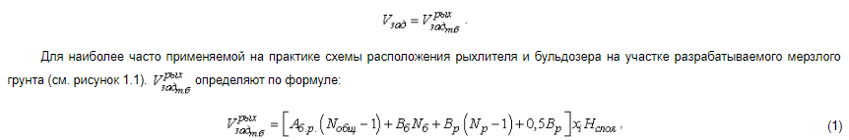
где А_{б.р.} – безопасное расстояние между работающими машинами (определяют по О принятии строительных норм и правил Российской Федерации "Безопасность труда в строительстве. Часть 2. Строительное производство"), м;
N_{общ} – общее количество машин, участвующих в процессе разработки грунта;
В_{б} – ширина отвала бульдозера, м;
В_{р} – ширина отвала рыхлителя, м;
N_{б} – количество бульдозеров;
N_{р} – количество рыхлителей;
х_{i} – послойная длина рабочего хода рыхлителя (принимается согласно принятой схеме производства работ, м;
H_{слоя} – глубина разрабатываемого слоя, м.
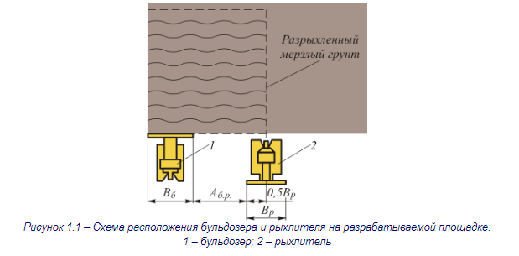
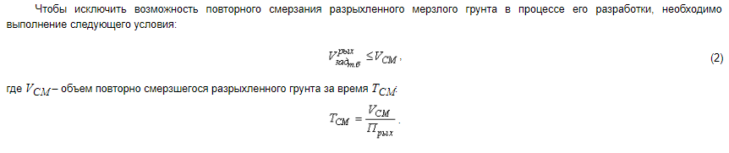
Время T_{CМ} зависит от климатических условий. При температуре воздуха от -20 до -25 °С (средняя полоса) Т_{СМ} принимают равным продолжительности смены (8,2 ч) или суток (24 ч). При температуре воздуха выше -20 °С значение T_{СМ} принимают равным двум-трем суткам.
Если , то необходимо применить более производительный бульдозер.
При выполнении условия (2) строят графики работы рыхлителя и бульдозера в координатах:
- ось абсцисс – время Т,
- ось ординат – объем работ (грунта) V_{раз} (см. рисунок 1.2, а).
По оси ординат последовательно откладывают объем послойно разрабатываемого мерзлого грунта на каждом слое (V_{раз}) и из полученных точек проводят прямые, параллельные оси абсцисс, которые являются границами графиков работы машин на разработке слоев мерзлого грунта.
Затем строят график работы рыхлителя. Для этого из начала координат проводят прямую с углом наклона α_{i}(tg α_{i} = П_{рых}). По оси ординат откладывают от начала разработки слоев мерзлого грунта и из полученных точек проводят горизонтальные прямые до пересечения с графиком работы рыхлителя. Переносом этих точек на ось абсцисс определяют время начала работы бульдозера на каждом разрабатываемом слое мерзлого грунта.
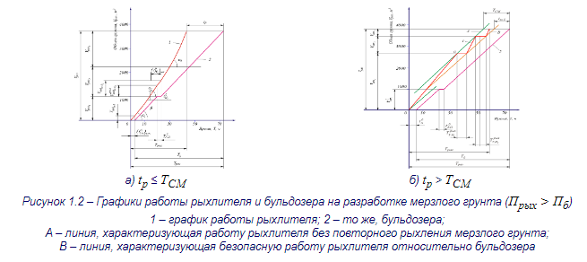
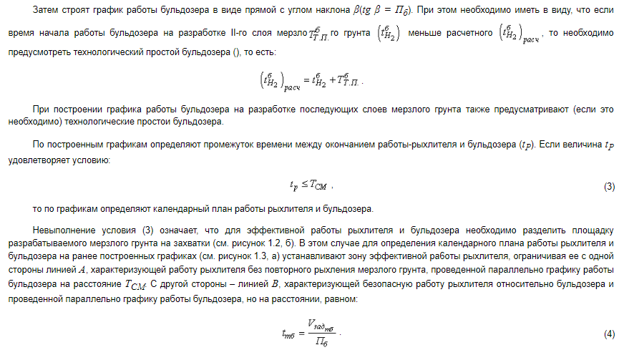
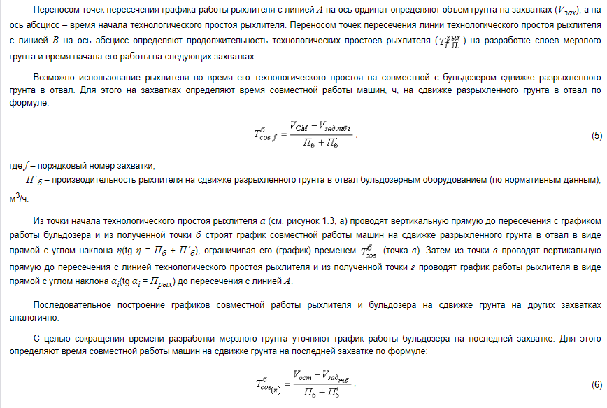
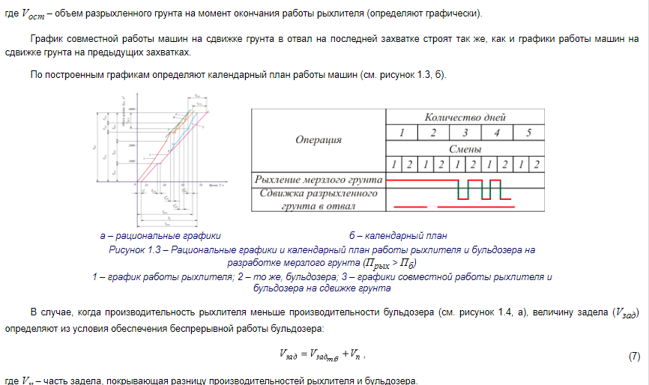
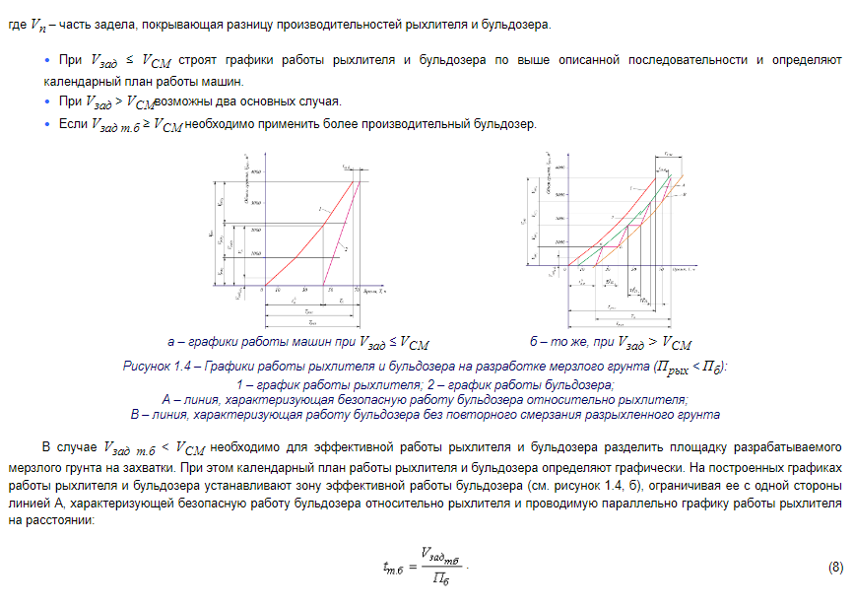
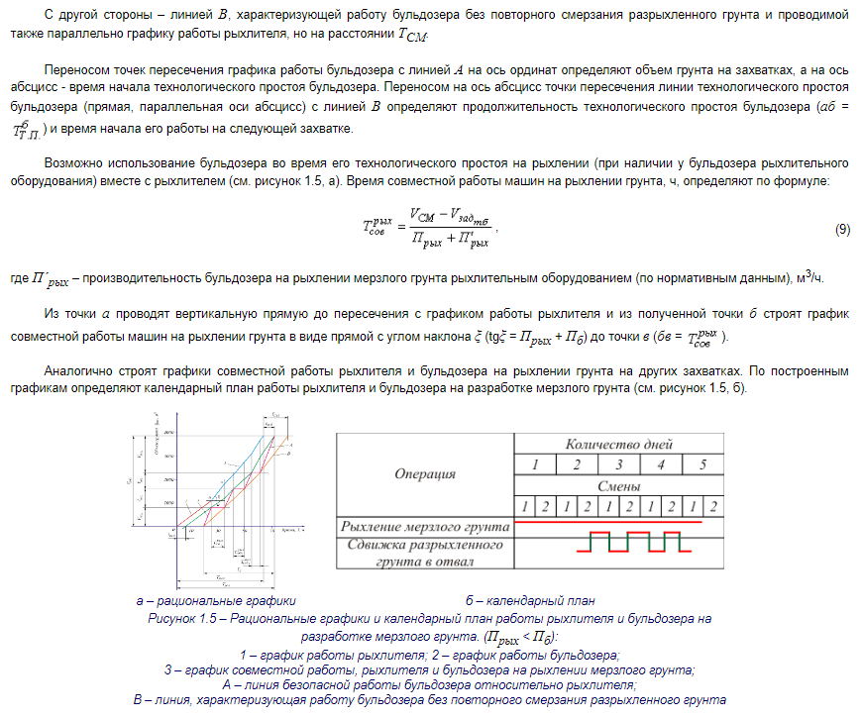
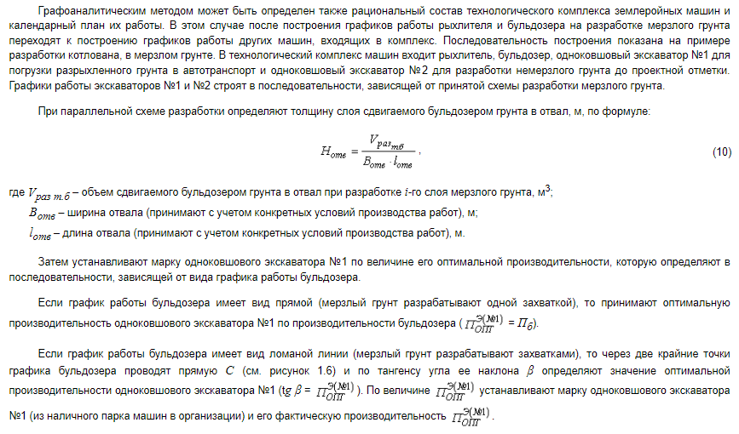
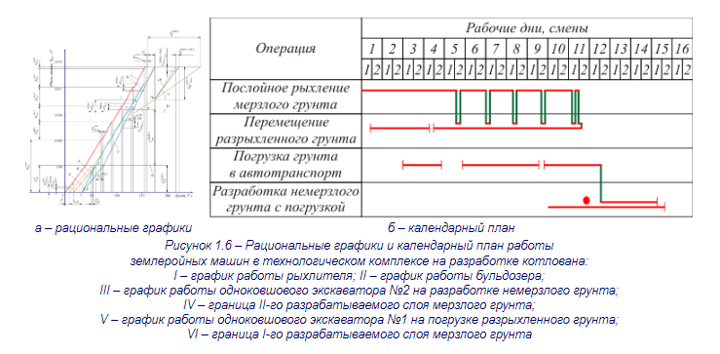
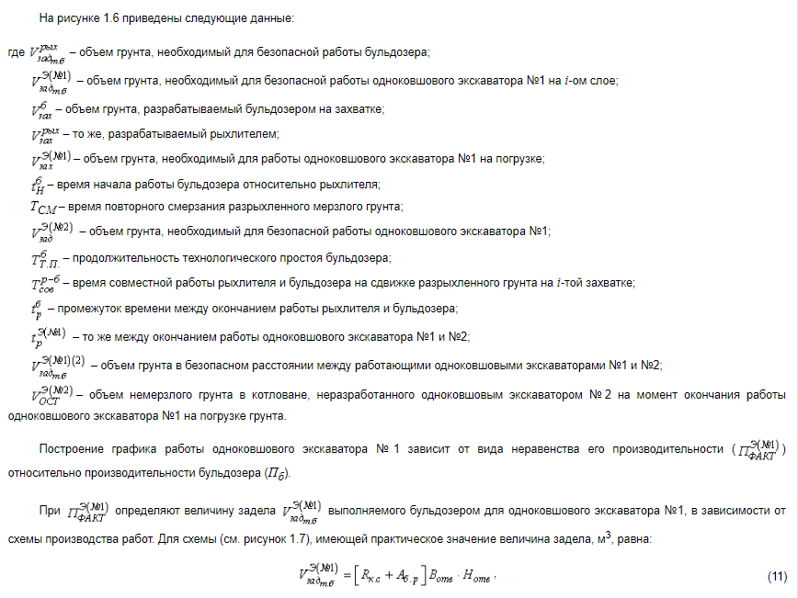
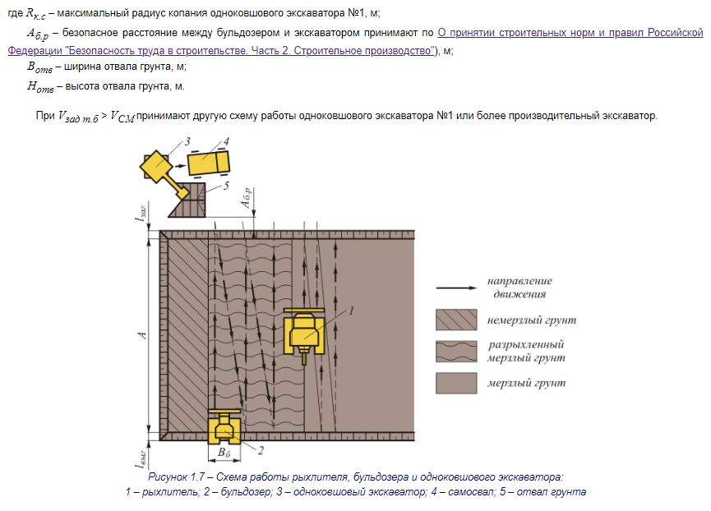
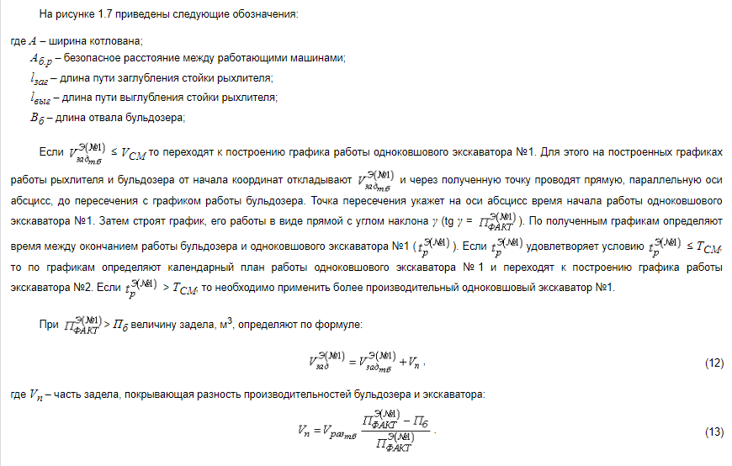
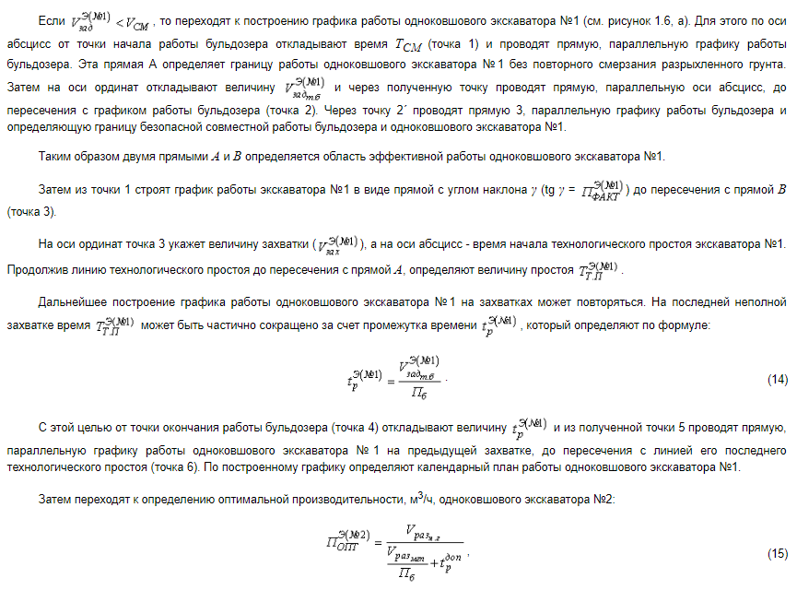
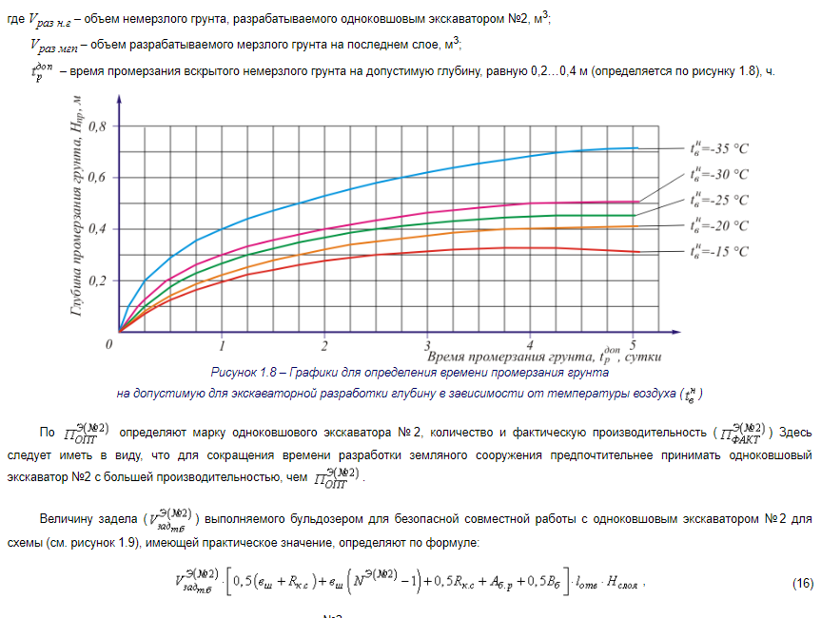
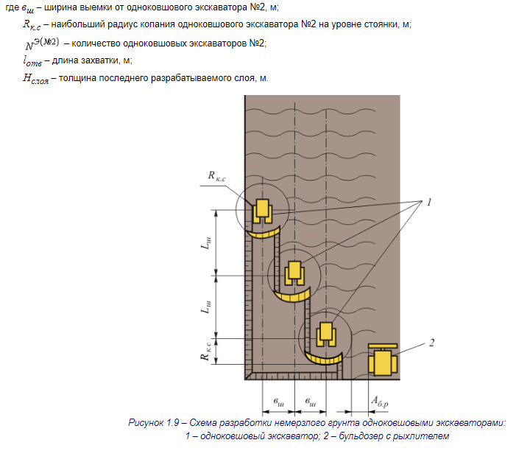
На рисунке 1.9 приведены следующие обозначения:
где R_{к.с} – наибольший радиус копания на уровне стоянки;
в_{ш} – ширина выемки (осевое расстояние между работающими одноковшовыми экскаваторами);
L_{ш} – расстояние (шаг) между работающими одноковшовыми экскаваторами;
A_{б.р} – безопасное расстояние между машинами.
Величину в_{ш} определяют графически. Для этого от точки 1, обозначающей край котлована, откладывают величину, равную 1,2R_{к.с} (см. рисунок 1.10) и проводят ось симметрии, являющейся фактически направлением движения одноковшового экскаватора №2. Затем из точек 1 и 2 строят сечение выемки с откосами. Далее от точки пересечения линии откоса с основанием выемки (точка 3) откладывают расстояние 1,2 R_{к.с} (точка 4) и проводят ось симметрии. Измерением расстояния между осями симметрии (линиями направления движения одноковшовых экскаваторов №2) определяют величину в_{ш}.

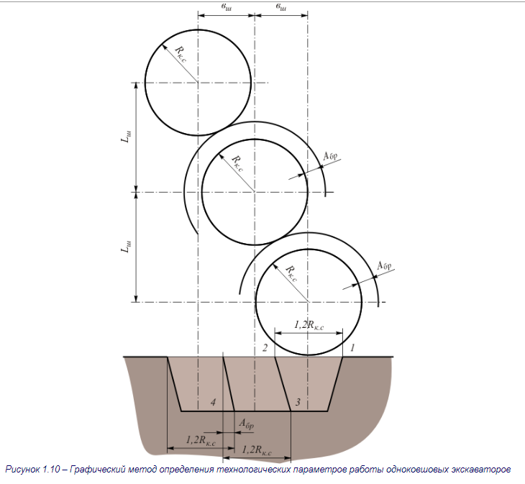
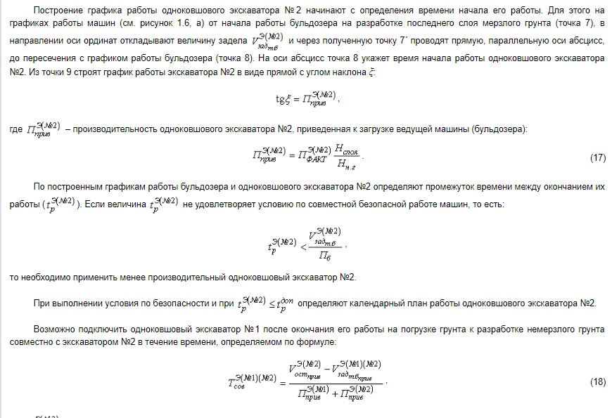
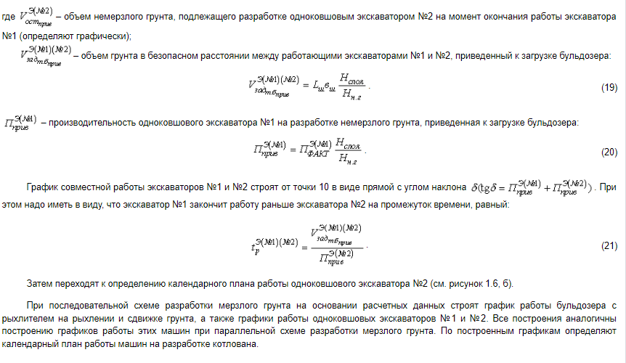

1.5. Определение рациональной технологии разработки выемок в мерзлых грунтах
Рациональную технологическую схему разработки выемок в мерзлых грунтах с применением бульдозеров с рыхлителями определяют из возможных вариантов технологического решения в результате сравнения удельной себестоимости, приведенных затрат и времени разработки грунта. Из выше рассмотренных вариантов технологического решения разработки мерзлого грунта наиболее часто применяемыми являются: последовательная и параллельная схемы. Рациональный состав комплекса машин внутри технологического решения, технологические параметры разработки выемок и календарный план работы машин определяют разработанным графоаналитическим методом.
Для расчета себестоимости и приведенных затрат на разработку грунта необходимо определить стоимость машино-часа (С_{i}) эксплуатации каждой машина, входящей в комплекс, и количество часов (Т₂) их работы в году (для условий г. Петрозаводска C_{i} и Т₂ приведены в таблицаъ 1.4 и 1.5).
Удельная себестоимость разработки грунтов, руб./м³, определяется по формуле:
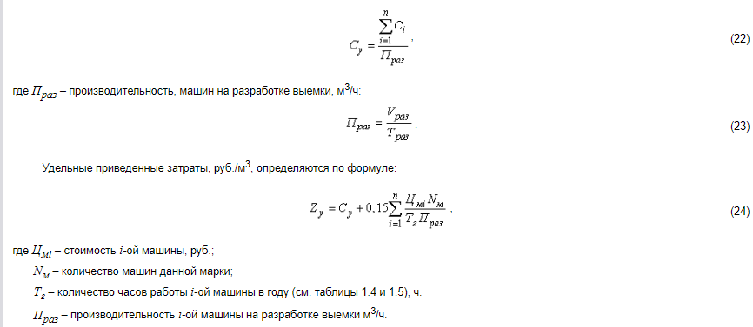
Таблица 1.4 – Себестоимость, руб., машино-часа эксплуатации бульдозеров с рыхлителями (С_{i}) и количество часов их работы в году, маш.·ч/год, (Т₂)
Марка бульдозера с рыхлителем | Базовый трактор | Среднее время пребывания машины на объекте, ч/год
Марка бульдозера с рыхлителем | Базовый трактор | 25 | 50 | 100 | 200 | 400 | 800
ДЗ-17 | T-100 | 4,49/1919,4 | 4,06/2087,7 | 3,85/2183,5 | 3,75/2234,7 | 3,69/2261,3 | 3,67/2275,
ДЗ-116А | T-130 | 7,05/1919,4 | 6,41/2087,7 | 6,08/2183,5 | 5,92/2234,7 | 5,84/2261,3 | 5,80/2275
ДЗ-35 (ДП-22) | T-180 | 8,95/1888,9 | 8,13/2051,7 | 7,72/2144 | 7,50/2193,5 | 7,41/2291 | 7,37/2224
ДЗ-126А | ДЭТ-250М | 16,00/1888,9 | 14,10/2245,3 | 13,10/2479,3 | 12,60/2615,4 | 12,40/2689,3 | 12,35/2726,2
ДЗ-94С | Т-330 | 33,72/1888,9 | 29,03/2245,3 | 26,70/2479,2 | 25,54/2615,4 | 24,95/2689,3 | 24,74/2726,2
Примечание 1. C_{i} – числитель; Т₂ – знаменатель
Примечание 2. Среднее время перебазирования бульдозеров с рыхлителями принято 0,5 дн.

Таблица 1.5 – Себестоимость, руб., машино-часа эксплуатации одноковшовых экскаваторов (Сi) и количество часов их работы в году, маш.-ч/год, (Т2)
Марка одноковшового экскаватора | Вместимость ковша, м³ | Среднее время пребывания машины на объекте, ч/год
Марка одноковшового экскаватора | Вместимость ковша, м³ | 25 | 50 | 100 | 150 | 200 | 300
Э-652 | 0,65 | 7,20/2038 | 6,60/2221 | 5,60/2326 | 5,25/2364 | 5,00/2382 | 5,40 2400
Э-10011Д | 1,0 | - | 11,50/2182 | 8,50/2283 | - | 7,80/2337 | 7,70/ 2355
Э-1252 | 1,25 | - | 10,24/2277 | 9,10/2387 | 8,40/2427 | 8,30/ 2446 | 8,20/2466
Э-4121 | 1,0 | 9,50/2074 | 8,30/ 2264 | 6,80/ 2373 | 6,40/2412 | 6,30/2431 | -
ЭО-3322 | 0,5 | 7,60/2085 | 6,10/2277 | 5,00/ 2387 | 4,70/2427 | 4,50/2446 | 4,40/2466
Примечание 1. C_{i} – числитель; Т₂ – знаменатель.
Примечание 2. Среднее время перебазирования одноковшовых экскаваторов принято 0,5 дн.

Приложение 1. Пример расчета оптимальной глубины рыхления по данным экспериментальных (опытных) работ
Оптимальную глубину рыхления (Н_{Р}) определяют в зависимости от глубины сезонного промерзания грунта и его прочности. При небольшой глубине промерзания (0,5…0,6 м) величину Н_{Р} принимают равной глубине промерзания грунта (при достаточном тяговом усилии трактора). При большей глубине промерзания Н_{Р}определяется расчетом на основании экспериментальных работ, проводимых в следующей последовательности.
На подготовленной площадке производят серию опытов (5…6) с разной глубиной рыхления и при максимально возможной мощности трактора.
Первый опыт проводится с минимальный вылетом стойки зуба: (15…20 см) в результате двух параллельных проходов рыхлителя (длина полосы мерзлого грунта 10…15 м). Во время второго прохода рыхлителя машинистом устанавливается такое расстояние между резами l (см. рисунок 1.11), чтобы наблюдался скол неразрушенного грунта, а оставшиеся "гребешки" между резами были высотой 10…15 см, что способствует наиболее благоприятным условиям дальнейшей работы бульдозера. Проведение последующих опытов аналогично первому, но с увеличением глубины рыхления на 10…20 см в каждом опыте в зависимости от тягового класса рыхлителя и прочности грунта. Последний опыт проводится при максимально возможном для данных грунтовых условий заглублении стойки рыхлителя.
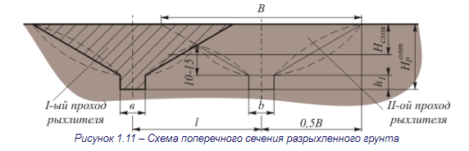
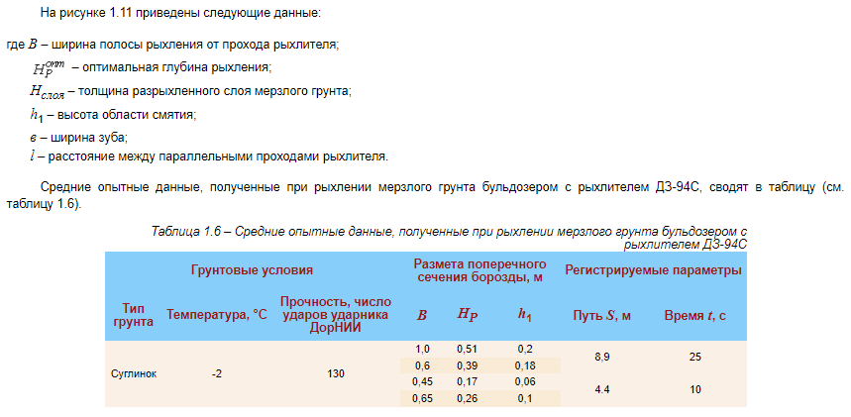
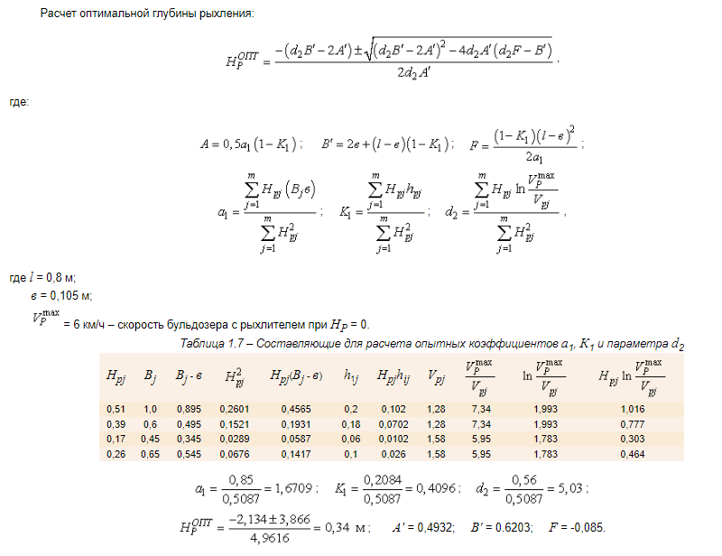

Приложение 2. Пример определений рационального состава комплекса землеройных машин с рыхлителем и установления графоаналитическим методом рационального календарного плана их работы
Климатические и грунтовые данные взяты для условий г. Петрозаводска. Все графические построения аналогичны методике, рассмотренной выше.
Таблица 1.8 – Исходные данные
Исходные данные |  | Значения
Габаритные размеры котлована, м | длина В_{пр} | 100,4
Габаритные размеры котлована, м | ширина А_{пр} | 17,8
Габаритные размеры котлована, м | глубина H_{pаз} | 2,69
Грунтовые условия | грунт | Суглинок, IV гр.
Грунтовые условия | глубина промерзания грунта Н_{М.Г.} | 1,0
Климатические условия | время повторного смерзания разрыхленного грунта Т_{см}, ч | 24
Климатические условия | температура окружающего воздуха , °С | -20
Плановое время разработки мерзлого грунта Т_{пл}, суток |  | 13
Продолжительность смены t_{cм}, ч |  | 8,2
Коэффициент сменности К_{см} |  | 2
Продолжительность техобслуживания, Т_{Т.П.}, ч |  | 8
Технология разработки котлована
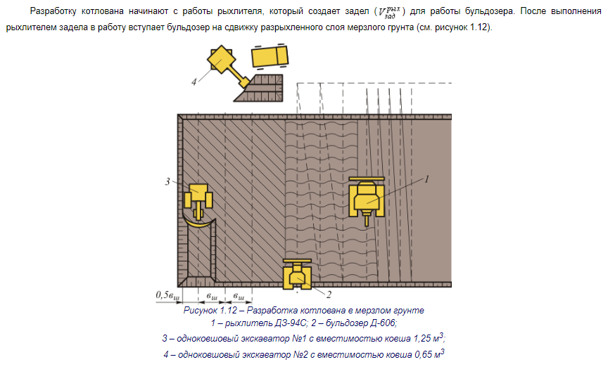
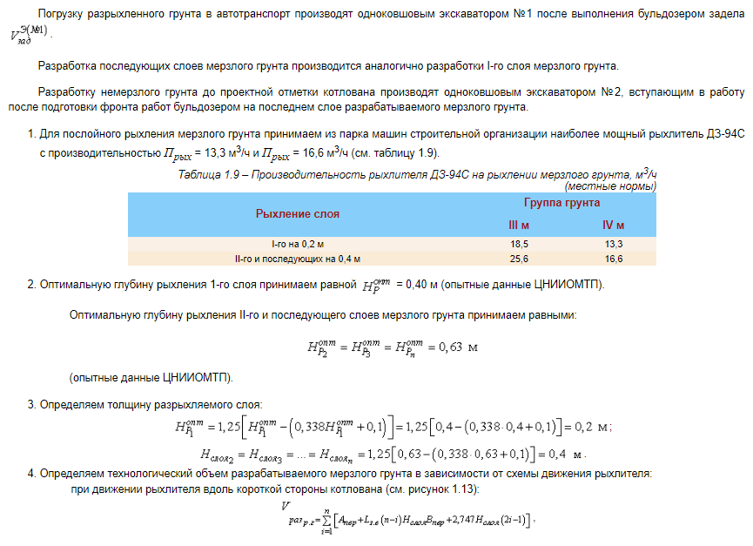
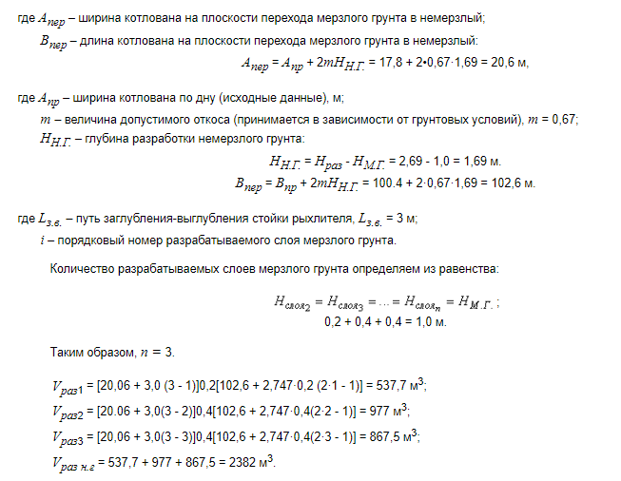
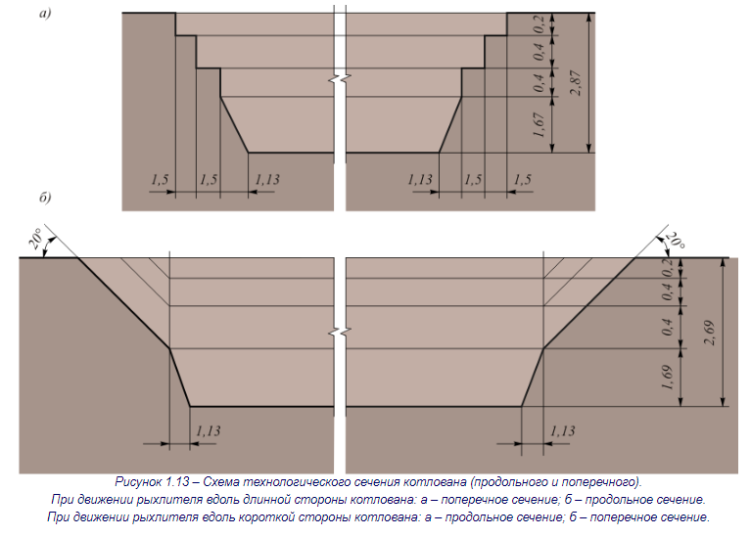
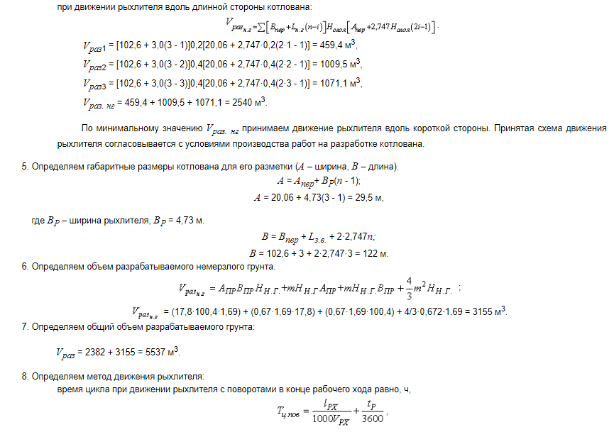
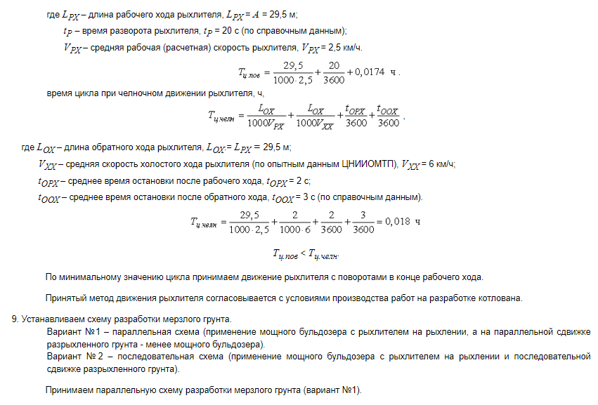
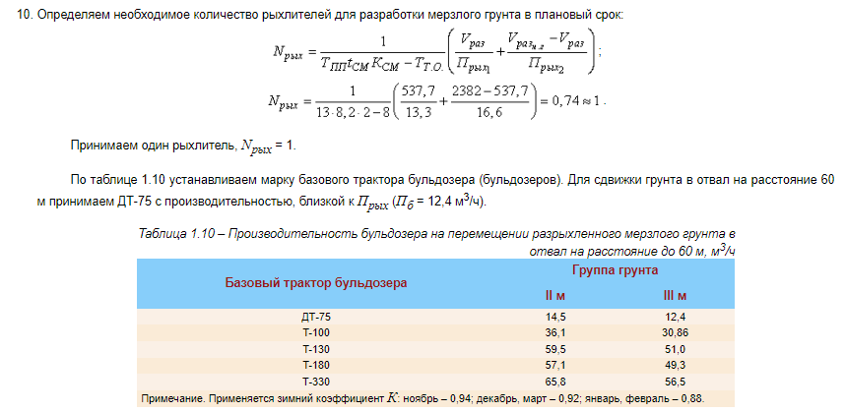
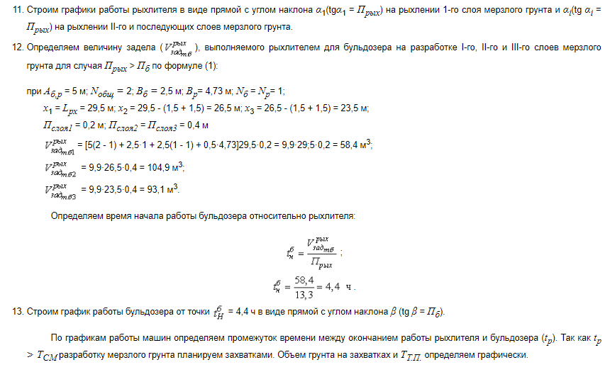
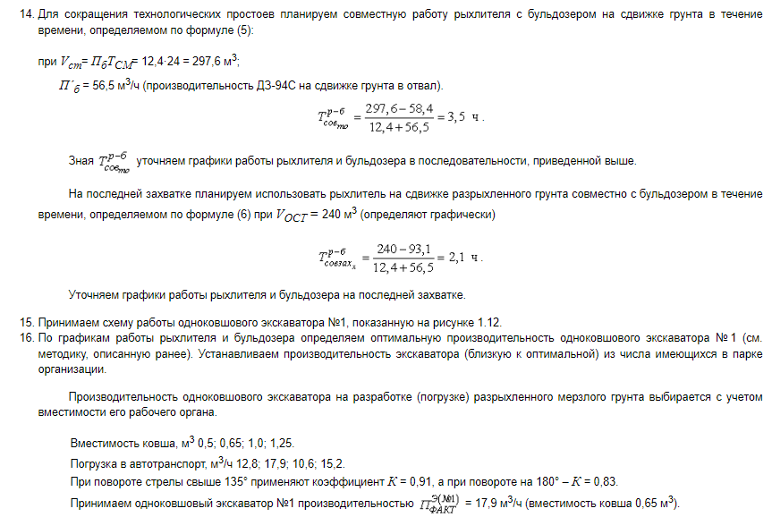
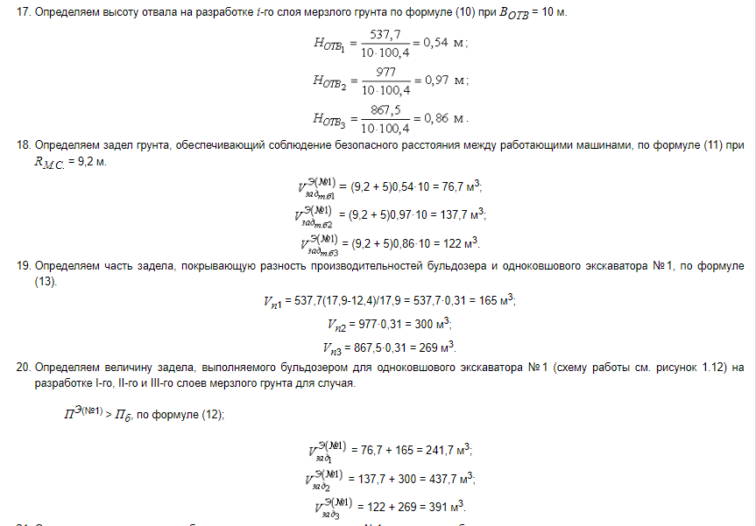
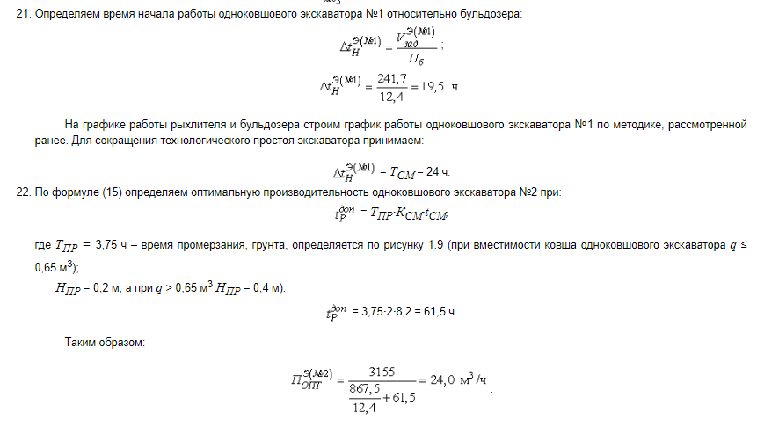
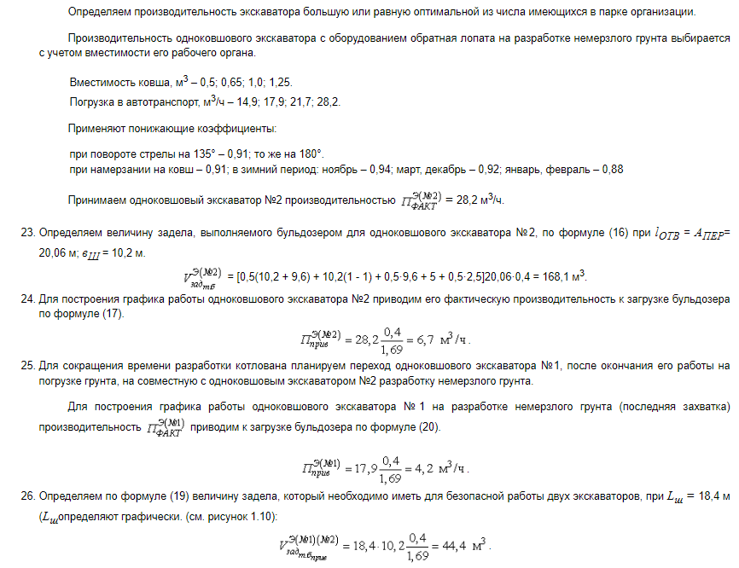
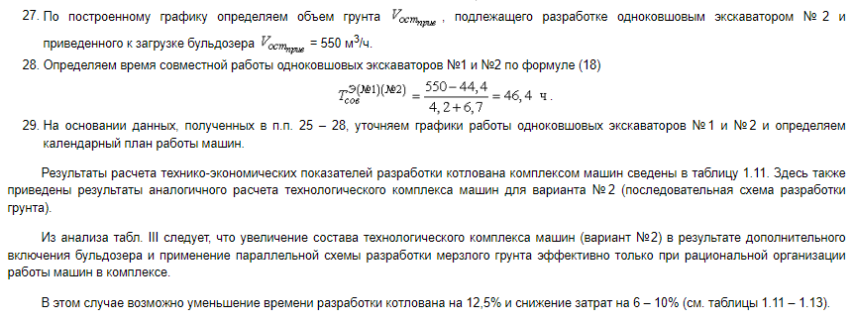
Таблица 1.11 – Технико-экономические показатели разработки котлована 100,4×17,8×2,59 м комплексом машин в суглинистых грунтах с глубиной сезонного промерзания до 1,0 м
(Вариант №2 (бульдозер с рыхлителем последовательно рыхлит и сдвигает грунт))
Состав бригады | Время пребывания машины на объекте, ч |  | Технологический  простой, % | Время разработки,  Т_{раз}, ч | Удельная себестоимость,  С_{уд}, руб./м³ | Уд. привёденные затраты,  Z, руб./м³
Состав бригады | общее | работы
Машинист (6 разр. - 1). На бульдозере с рыхлителем ДЗ-94С (трактор Т-330) | 193* | 193 | – | – | – | –
 | 24 | 24
Машинист (6 разр. - 1) на ЭО-4121А (№1) на погрузке грунта | 224 | 164 | 27,0 | 257 | 1,9 | 3,06
Машинист (6 разр. - 1) на ЭО-4121А (№1) на погрузке грунта | 28 | 20,5 | 3,4 | 32,1 | 1,9 | 3,06
Машинист (6 разр. - 1) на Э0-4121А (№2) на разработке немерзлого грунта | 87,0 | 87,0 | – | – | – | –
 | 10,9 | 10,9
Шофер (3 разр. - 1) на КРАЗ-256Б | 230
Шофер (3 разр. - 1) на КРАЗ-256Б | 28,8
* В верхней ячейке – часы; в нижней ячейке – смены.

Таблица 1.12 – Технико-экономические показатели разработки котлована 100,4×17,8×2,59 м комплексом машин в суглинистых грунтах с глубиной сезонного промерзания до 1,0 м
(Вариант №1 (мощный бульдозер с рыхлителем рыхлит грунт, менее мощный бульдозер параллельно сдвигает грунт))
Показатели базисной технологии (БТ)
Состав бригады | Время пребывания машины на объекте, ч |  | Технологический  простой, % | Время разработки,  Т_{раз}, ч | Удельная себестоимость,  С_{уд}, руб./м³ | Уд. привёденные затраты,  Z, руб./м³
Состав бригады | общее | работы
Машинист (6 разр. - 1) на рыхлителе Д3-94С (трактор Т-330) | 182,4 | 152 | 17,0 | – | – | –
Машинист (6 разр. - 1) на рыхлителе Д3-94С (трактор Т-330) | 22,8 | 19
Машинист (5 разр. – 1) на бульдозере Д-606 (трактор ДТ-75) | 199,5 | 198,5 | 1,0 | – | – | –
Машинист (5 разр. – 1) на бульдозере Д-606 (трактор ДТ-75) | 24,9 | 24,8
Машинист (6 разр. - 1) на ЭО-4121A (№1) на погрузке грунта" | 218,0 | 160,0 | 26,0 | 259 | 2,09 | 3,15
Машинист (6 разр. - 1) на ЭО-4121A (№1) на погрузке грунта" | 27,3 | 20 | 3,3 | 32,3 | 2,09 | 3,15
Машинист (6 разр.-1) на ЭО-4121А (№2) на разработке немерзлого грунта | 93,0 | 93,0 | – | – | – | –
 | 11,6 | 11,6
Шофер (3 разр. – 1) на КРАЗ-256Б | 225 |  | – | – | – | –
Шофер (3 разр. – 1) на КРАЗ-256Б | 28,1
* В верхней ячейке – часы; в нижней ячейке – смены.

Таблица 1.13 – Технико-экономические показатели разработки котлована 100,4×17,8×2,59 м комплексом машин в суглинистых грунтах с глубиной сезонного промерзания до 1,0 м
(Вариант №1 (мощный бульдозер с рыхлителем рыхлит грунт, менее мощный бульдозер параллельно сдвигает грунт))
Показатели технологии с рациональной организации работы машин в комплексе
Состав бригады | Время пребывания машины на объекте, ч |  | Технологический  простой, % | Время разработки,  Т_{раз}, ч | Удельная себестоимость,  С_{уд}, руб./м³ | Уд. привёденные затраты,  Z, руб./м³ | Экономическая  эффективность,  руб.
Состав бригады | общее | работы
Машинист (6 разр. - 1) на рыхлителе Д3-94С (трактор Т-330) | 162,7 | 162,7 | – | – | – | – | 1529 – по сравнению с вариантом технологии №2
Машинист (6 разр. - 1) на рыхлителе Д3-94С (трактор Т-330) | 20,3 | 20,3
Машинист (5 разр. – 1) на бульдозере Д-606 (трактор ДТ-75) | 155 | 154 | 1,0 | 225 | 1,82 | 2,88 | –
Машинист (5 разр. – 1) на бульдозере Д-606 (трактор ДТ-75) | 19,3 | 19,2 | 1,0 | 28,1 | 1,82 | 2,88 | –
Машинист (6 разр. - 1) на ЭО-4121A (№1) на погрузке грунта" | 187 | 166,5 | 20,5 | – | – | – | 1008 – по сравнению с вариантом технологии №1 (Б_{Т})
Машинист (6 разр. - 1) на ЭО-4121A (№1) на погрузке грунта" | 23,4 | 20,3 | 2,5
Машинист (6 разр.-1) на ЭО-4121А (№2) на разработке немерзлого грунта | 87,0 | 87,0 | – | – | – | – | 1008 – по сравнению с вариантом технологии №1 (Б_{Т})
 | 10,9 | 10,9
Шофер (3 разр. – 1) на КРАЗ-256Б | 192 | – | – | – | – | – | 1008 – по сравнению с вариантом технологии №1 (Б_{Т})
Шофер (3 разр. – 1) на КРАЗ-256Б | 24 | –
* В верхней ячейке – часы; в нижней ячейке – смены.

2.1. Общие положения
Задача: Выбрать стреловой кран для монтажа колонн одноэтажного промышленного здания.
Приобретаемые умения и навыки:
- научиться выбирать схему движения крана;
- научиться выбирать требуемые рабочие параметры при монтаже колонн;
- научиться выбирать на основе справочных данных марку (марки) стрелового крана;
- строить графики грузовых и высотных характеристик стреловых кранов.
Рекомендуемая литература
- Конспект лекций по предмету «Технология и организация строительного производства».
- Станевский В. П. Строительные краны.
- О принятии строительных норм и правил Российской Федерации "Безопасность труда в строительстве. Часть 2. Строительное производство".

2. Методические указания по выбору стрелового крана для монтажа колонн одноэтажного промышленного здания

2.2. Ход выполнения работы
Применительно к заданной схеме крана одноэтажного многопролетного здания выбрать наиболее эффективную схему движения крана. Например, для 24 метрового пролета здания с ж/б каркасом и шагом колонн 6 м, такой схемой будет движение крана параллельно ряду колонн на расстоянии примерно 6 м от него. С одной стоянки кран будет монтировать две колонны (см. рисунок 2.1)
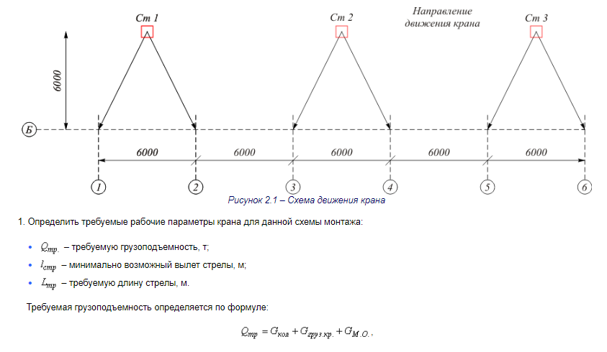
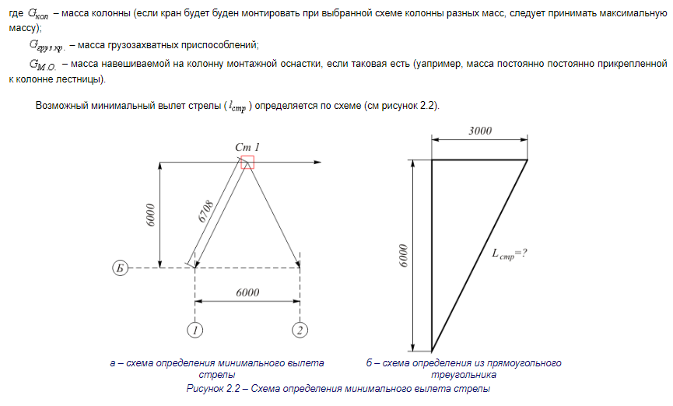
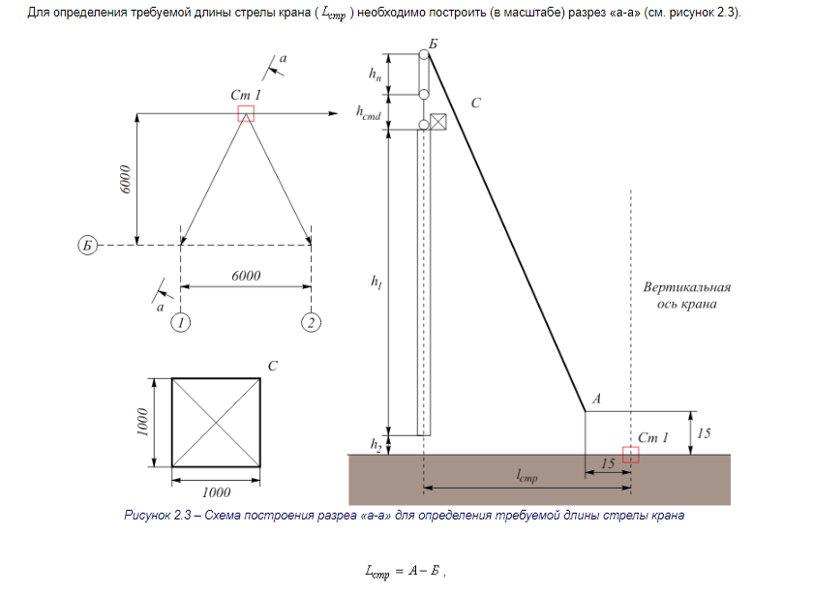
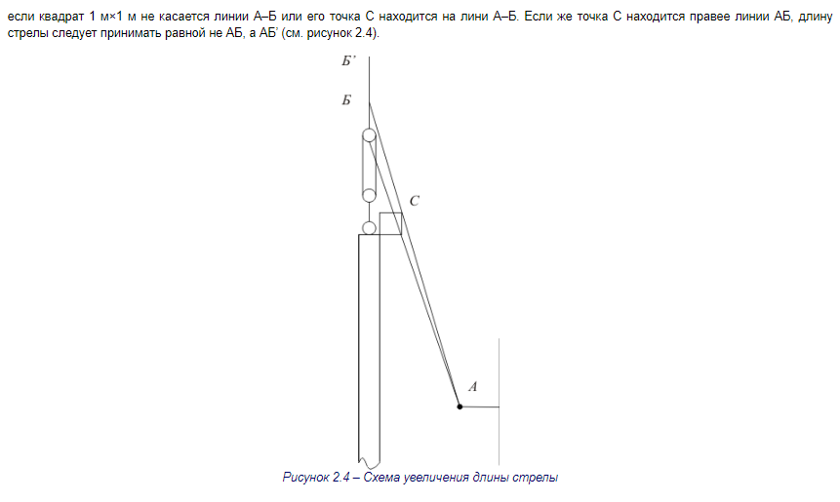
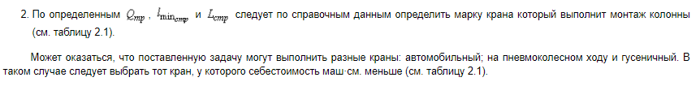
Таблица 2.1 – Краны пневмоколесные
Марка | Грузоподъемность, т | Вылет, м | Высота подъема, м | Инвентарно-расчетная стоимость К₁,  тыс. руб. | Себестоимость машино-смены (маш-смен руб.)
Гусеничные краны
Э-ЗОЗБ | 5 | 3…7 | 7,5 | 9,4 | 20,25
МКГ-6,3 | 6,3 | 3,2…16 | 14 | 20,5 | 24,85
Э-625Б | 7,5 | 4,3…17 | 17,2 | 12,7 | 24,68
МКГ-10А | 10 | 4…16 | 14 | 23,8 | 27,63
Э-10011А | 15 | 3,8 | 9,2 | 18,5 | 27,72
МКГ-16 | 16 | 4…16 | 26 | 22,4 | 28,13
МКГ-16М | 16 | 4…22 | 17 | 30,7 | 3540
ДЭК161 | 16 | 4. ..18,5 | 15,5 | 28,6 | 29,44
ДЭК25Г | 25 | 4,2. ..14 | 28 | 36,3 | 38,32
ДЭК251 | 25 | 4. ..20 | 26 | 28,2 | 35,94
МКГ-25 | 25 | 4…20 | 31 | 31,1 | 37,34
МКГ-25БР | 25 | 5. ..21 | 32 | 36,6 | 38,54
РДК-25 | 25 | 4…12,4 | 12,6 | 42,4 | 37,15
РДК-250-1 | 25 | 4…12,7 | 12,9 | 77,4 | 43,13
СКГ-30 | 30 | 5. ..23 | 13 | 38,6 | 39,50
СКГ-ЗОА | 30 | 5. ..14 | 14,9 | 45,9 | 40,43
СКГ-30/7,5 | 30 | 8,5. ..21 | 23 | 37,4 | 39,02
СКГ-30/10 | 30 | 5…23 | 53 | 46,1 | 41,72
СКГ-30/ЮМ | 30 | 5. ..14 | 14 | 54,1 | 42,72
СКГ-30/13 | 30 | 7,4…21 | 14 | 49,7 | 41,90
СКГ-30/18 | 30 | 5. ..13 | 25 | 46,1 | 41,80
скп-:о/ю | 30 | 5,.6…14 | 14 | 57,6 | 43,87
СКГ-35 | 35 | 5…14 | 14,5 | 50,0 | 41,90
МКГ-40 | 40 | 3…24 | 29 | 59,2 | 43,30
СКГ-40 | 40 | 4,5. „24 | 29 | 42,8 | 42,87
СКГ-40А | 40 | 4,5.. .24 | 27 | 40,3 | 42,64
СГК40-АБС | 40 | 5. ..27 | 29 | 46,0 | 42,55
СКГ-40БС | 40 | 4,5. ..27 | 32 | 43,9 | 43,31
ДЭК-50 | 50 | 6.. .34. | 30 | 69,7 | 53,44
Э-2505 | 60 | 4,4…15.5 | 9,8 | 71,6 | 54,37
Э-2508 | 60 | 4,4…23 | 13,7 | 50,8 | 48,54
СКГ-40/63 | 6 | 5. ..24 | 28 | 51,0 | 44,94
СКГ-бЗ | 63 | 4,5 ..31 | 39 | 66,7 | 54,22
СКГ-бЗА | 63 | 4,5. ..31 | 15 | 69,8 | 53,87
СКГ-63БС | 63 | 4,8.. .28 | 40 | 73,4 | 55,84
МКГ-100 | 100 | 4.6. ..32 | 58 | 110,9 | 82,25
КС-8161 (СКГ- 100) | 100 | 5. ..36 | 32 | 132,0 | 83,22
КС-8161БС | 100 | 5.. .21 | 44 | 132,0 | 83,30
КС-8162 | 100 | 6. ..34 | 32 | 138,4 | 97,01
К-406 (КС-5362) | 40 | 4,5. ..14 | 38 | 63,1 | 61,09
КС-6362 | 40 | 4,5. ..26 | 38 | 58,9 | 60,97
МКП-40 | 40 | 4,5. ..20 | 30 | 74,3 | 59,28
МКТ-40 | 40 | 4,5. ..22 | 26 | 61,0 | 59,87
МКП-50 | 50 | 5.. .25 | 36 | 65,3 | 63,27
КС-7361 (К-63 1) | 63 | 4,2. ..25 | 36 | 80,3 | 69,56
КС-7362 | 63 | 5.. .23 | 49 | 77,9 | 69,06
КС-7471 | 63 | 5.. .35 | 55 | 80,1 | 69,46
КС-8361 (К-1001) | 100 | 4,5. ..27 | 41 | 135,8 | 93,56
КС-8362 | 100 | 15,2…18 | 43 | 118,4 | 85,56
КС-8471 | 100 | 5. ..38 | 45 | 117,7 | 85,06
МКТ-100 | 100 | 5,21..36 | 42 | 140,0 | 97,01
Краны автомобильные
КС-0561 | 2.5 | 2,2.. .5 | 6 | 4,6 | 19,02
КС-1562БС | 2,5 | 2,8.. .7 | 12 | 7,0 | 20,49
КС-1562 | 4 | 3,5. ..8,5 | 6,2 | 8,0 | 21,32
КС-3562ЛВС | 4 | 3…10 | 16 | 17,1 | 25,49
КС-1562 А | 5 |  | 10 | 8,9 | 21,73
КС-2562 | 6 | 3,3…11,2 | 8,4 | 7,7 | 25,83
КС-2561Д | 6.3 | 3,3… 7,11 | 13 | 7,8 | 24,03
КС-2561 Е | 6,3 | 3,3…12 | 12 | 8,5
КС-2561-К | 6.3 | 3,3. ..6,5 | 12,2 | 8,6 | 24,52
КС-2562 | 6,3 | 3,3. ..7.5 | 7,7 | 12,3 | 26,98
КС-2563 | 6,3 | 3,7.. .10 | 8,4 | 15,4 | 28,37
КС-2571,72 | 6,3 | 2,4.. К | 9 | 9,1 | 28,68

3.1. Транспортный процесс и его элементы
Важную роль при выполнении ГАП занимает организация движения ПС, так как от правильного выбора маршрута движения зависит доля порожнего пробега ПС в общем пробеге.
Маршрут движения – путь следования ПС при выполнении перевозок.
На всех маршрутах транспортный процесс перевозки грузов складывается из последовательно повторяющихся элементов:
- подача ПС к месту погрузки;
- погрузка ПС;
- перемещение груза;
- разгрузка ПС.
Совокупность этих элементов, образующих законченную операцию доставки грузов, называется циклом перевозки, или ездкой. Время выполнения ездки:
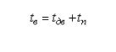
где t_{дв} – время движения;
t_{n} – время погрузки;
t_{p} – время разгрузки;
t_{np} – время простоя по организационным причинам (оформление документов и т.п.);
l_{е} – длина ездки;
V_{T} – техническая скорость;
t_{n.p} – время погрузки и разгрузки.
Промежуточные заезды для частичной догрузки или разгрузки не прерывают цикла перевозки. Каждая новая ездка начинается только с момента подачи порожнего ПС.
Подача ПС от места стоянки и возврат после последнего пункта разгрузки относится не к отдельному циклу перевозок, а к работе ПС за день в целом и называется нулевым пробегом.
Совокупность элементов одного или нескольких циклов перевозки с момента подачи порожнего ПС в пункт погрузки до очередного возврата в этот же образует оборот автомобиля.
При выполнении ГАП можно выделить несколько типичных вариантов организации транспортного процесса.
- Однократная или многократная перевозка груза одним автомобилем от одного и того же отправителя к одному и тому же потребителю (микросистема) представляет собой простейший вариант организации транспортного процесса. При этом варианте обратный пробег от потребителя к отправителю автомобиль выполняет без груза. На различных комбинациях микросистем основаны все остальные варианты организации транспортного процесса.
- Однократная или многократная перевозка груза одним автомобилем от одного и того же отправителя к одному и тому же потребителю с доставкой груза в обратном направлении до отправителя или любого промежуточного пункта (особо малая система). Следует обратить внимание, что в этом случае вид и количество груза, перевозимого в прямом и обратном направлениях, как правило, различны.
- Организация транспортного процесса в первом или втором вариантах с использованием нескольких единиц ПС, обслуживающих одного отправителя или потребителя грузов (малая система с челночным движением ПС). Для этого варианта сложность и требования к организации транспортного процесса существенно выше, так как требуется увязка работы нескольких автомобилей, составление графиков загрузки погрузочно-разгрузочных пунктов и т.д. Во всех трех рассмотренных вариантах автомобиль перемещается от пункта к пункту по одному и тому же маршруту в прямом и обратном направлениях (см. рисунок 3.1).
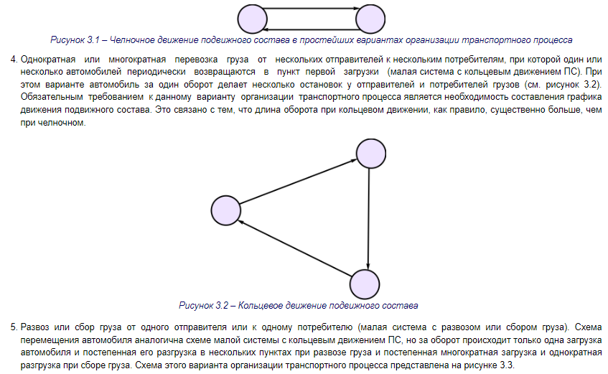
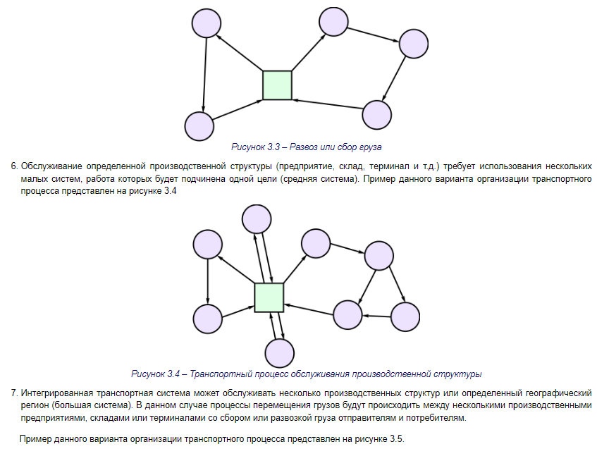
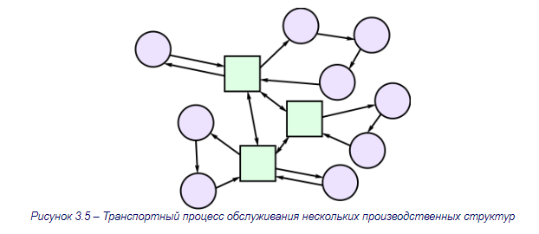
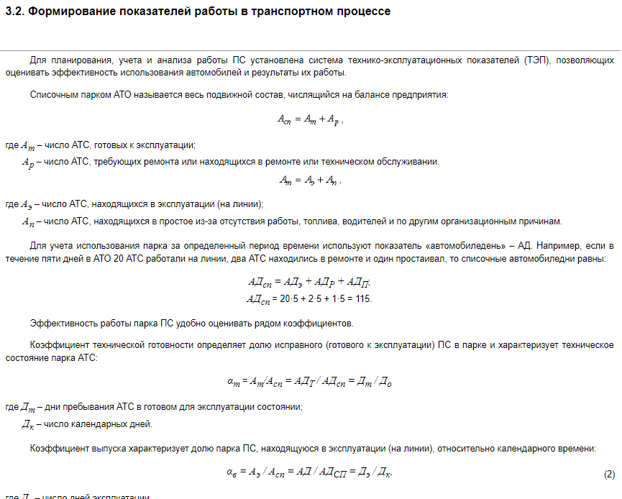
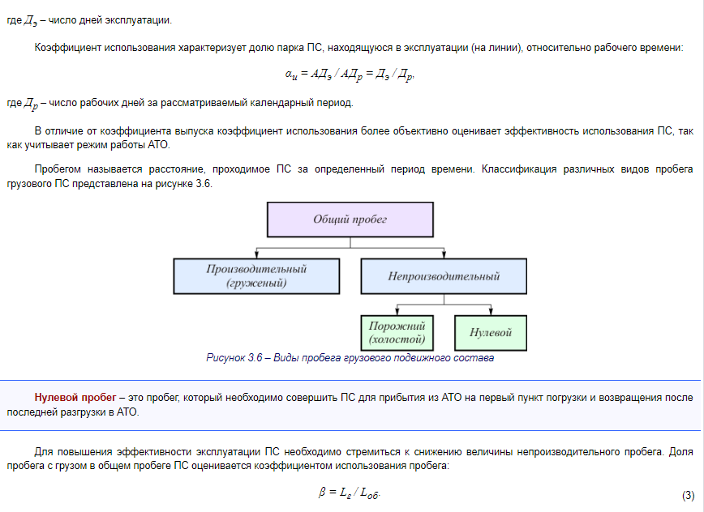
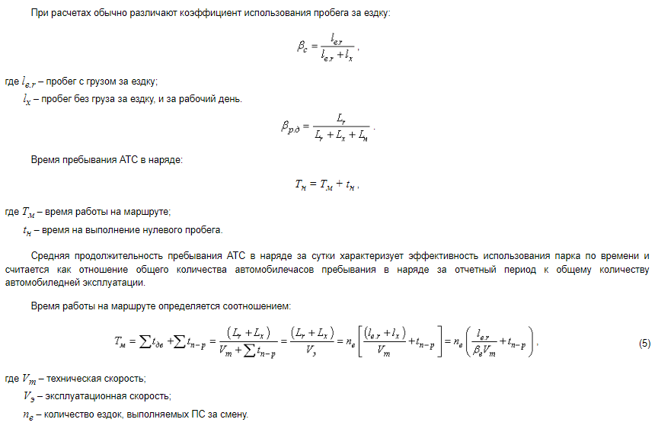
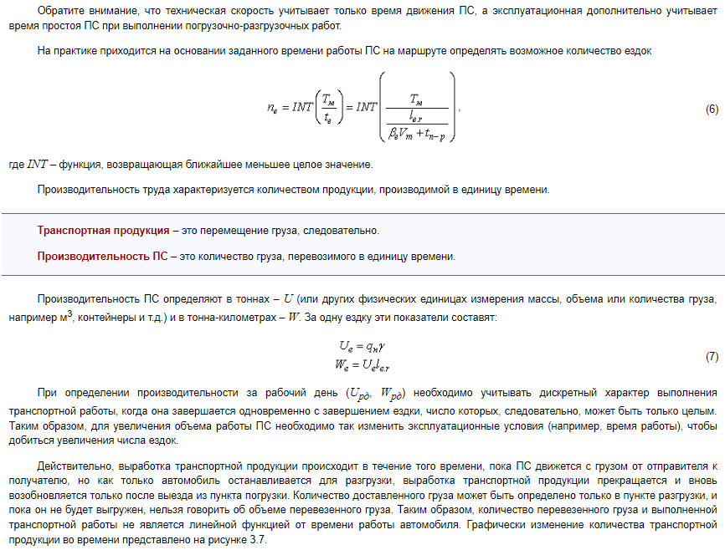
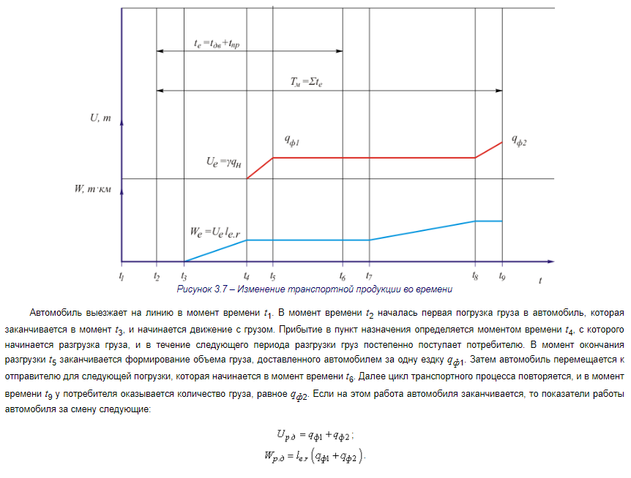
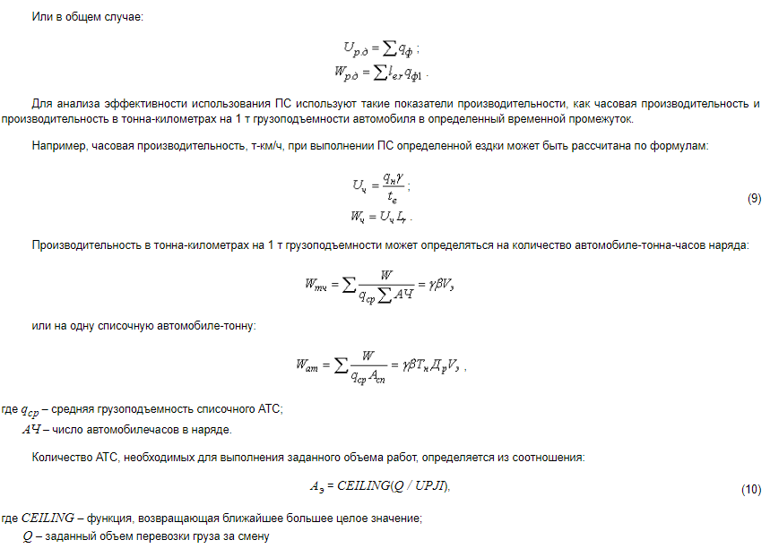

4. Нормы расхода топлива и смазочных материалов на автомобильном транспорте

4.1. Руководящий документ. Общие положения
НОРМЫ РАСХОДА ТОПЛИВА И СМАЗОЧНЫХ МАТЕРИАЛОВ НА АВТОМОБИЛЬНОМ ТРАНСПОРТЕ
Руководящий документ
Р31121940366-03
Срок действия до 01.01.2010
В данном Руководящем нормативно-методическом документе приведены значения базовых норм расхода топлива для автомобильного подвижного состава общего назначения, норм расхода топлива на работу специальных автомобилей, порядок применения норм и методы расчета нормируемого расхода топлива при эксплуатации, справочные нормативы по расходу смазочных материалов, значения зимних надбавок и др.
Руководящий документ предназначен для автотранспортных предприятий, организаций, предпринимателей и др., независимо от формы собственности, эксплуатирующих автомобильную технику и специальный подвижной состав на шасси автомобилей на территории Российской Федерации.
Предлагаемые нормативы могут быть использованы в качестве основы для расчета ведомственных норм при эксплуатации специальных и технологических автомобилей.
Данный Руководящий документ введен в действие со дня утверждения до 1 января 2008 г. взамен «Норм расхода топлива и смазочных материалов на автомобильном транспорте» Р31121940366-97 от 29.04.97.
Общие положения
Норма расхода топлива (или смазочного материала), применительно к автомобильному транспорту, подразумевает установленное значение меры его потребления при работе автомобиля конкретной модели, марки или модификации.
Нормы расхода топлива (смазочных материалов) на автомобильном транспорте предназначены для расчетов нормируемого значения расхода топлива, для ведения статистической и оперативной отчетности, определения себестоимости перевозок и других видов транспортных работ, планирования потребности предприятий в обеспечении нефтепродуктами, осуществления расчетов по налогообложению предприятий, осуществления режима экономии и энергосбережения потребляемых нефтепродуктов, проведения расчетов с пользователями транспортными средствами, водителями и т.д.
При нормировании расхода топлива различают базовое значение расхода топлива, которое определяется для каждой модели, марки или модификации автомобиля в качестве общепринятой нормы (по действующей методике определения базовых норм расхода топлива), и расчетное нормативное значение расхода топлива, учитывающее выполняемую транспортную работу и условия эксплуатации автомобиля.
Потребление топлива и смазочных материалов при эксплуатации автомобильной техники производится в соответствии с установленными нормами.
Нормы расхода топлива, приведенные в утвержденном Руководящем документе, имеют статус постоянных норм. Вновь разрабатываемые и устанавливаемые для автомобилей нормы действуют как временные до их введения в качестве постоянных или при переутверждении, или при дополнении Руководящего документа с учетом развития структуры автопарка страны.

4.2. Нормы расхода топлива для автомобилей общего назначения
Нормы расхода топлива устанавливаются для каждой модели, марки и модификации эксплуатируемых автомобилей и соответствуют определенным условиям работы автомобильных транспортных средств согласно их классификации и назначению. Нормы включают расход топлива, необходимый для осуществления транспортного процесса. Расход топлива на технические, гаражные и прочие внутренние хозяйственные нужды, не связанные непосредственно с технологическим процессом перевозок пассажиров и грузов, в состав норм не включается и устанавливается отдельно.
Для автомобилей общего назначения установлены следующие виды норм:
- базовая норма в литрах на 100 км (л/100 км) пробега автотранспортного средства (АТС) в снаряженном состоянии;
- транспортная норма в литрах на 100 км (л/100 км) пробега транспортной работы;
- автобуса, где учитывается снаряженная масса и нормируемая по назначению автобуса загрузка пассажиров;
- самосвала, где учитывается снаряженная масса и нормируемая (коэффициент 0,5) загрузка самосвала;
- транспортная норма в литрах на 100 тоннокилометров (л/100 ткм) транспортной работы грузового автомобиля учитывает дополнительный к базовой норме расход топлива при движении автомобиля с грузом, автопоезда с прицепом или полуприцепом без груза и с грузом (или с использованием установленных коэффициентов на каждую тонну перевозимого груза, прицепа, полуприцепа до 1,3 л/100 км и до 2,0 л/100 км для автомобилей, соответственно, с дизельными и бензиновыми двигателями, или с использованием более точных расчетов, выполняемых ФГУП НИИАТ по специальной программе-методике для каждой конкретной марки и типа АТС.
Базовая норма расхода топлива зависит от конструкции автомобиля и его агрегатов, категории, типа и назначения автомобильного подвижного состава (легковые, автобусы, грузовые и т.д.), от вида используемого топлива и учитывает снаряженное состояние автомобиля, типизированный маршрут и режим движения в эксплуатации.
Норма на транспортную работу включает базовую норму и зависит от грузоподъемности или от нормируемой загрузки, или от конкретной массы перевозимого груза, с учетом условий эксплуатации АТС.
Нормы расхода топлива на 100 км пробега автомобиля установлены в следующих измерениях:
- для бензиновых и дизельных автомобилей – в литрах бензина или дизтоплива;
- для автомобилей, работающих на сжиженном нефтяном газе (снг), - в литрах снг (из расчета 1 л бензина соответствует 1,32 л снг);
- для автомобилей, работающих на сжатом природном газе (спг), - в нормальных метрах кубических спг (из расчета 1л бензина соответствует 1 куб. м спг);
- для газодизельных автомобилей норма расхода сжатого природного газа указана в куб. м, плюс рядом указывается норма расхода дизтоплива в литрах, их соотношение определяется производителем техники (или в инструкции по эксплуатации).
Учет дорожно-транспортных, климатических и других эксплуатационных факторов производится с помощью поправочных коэффициентов, регламентированных в виде процентов повышения или снижения исходного значения нормы (их значения устанавливаются распоряжениями руководителей предприятий, эксплуатирующих АТС или руководителями местных администраций).
Нормы расхода топлива повышаются при следующих условиях:
- Работа автотранспорта в зимнее время года в зависимости от климатических районов страны - от 5% до 20%. Порядок применения, значения и сроки действия зимних надбавок представлены в Приложении 2.
- Работа автотранспорта на дорогах общего пользования (I, II и III категорий) в горных местностях, включая городские и сельские поселения и пригородные зоны, при высоте над уровнем моря:
  - от 300 до 800 метров - до 5% (нижнегорье);
  - от 801 до 2000 метров - до 10% (среднегорье);
  - от 2001 до 3000 метров - до 15% (высокогорье);
  - и свыше 3000 метров - до 20% (высокогорье).
- Работа автотранспорта на дорогах общего пользования (I, II и III категорий) со сложным планом, вне пределов городов и пригородных зон, где в среднем на 1 км пути имеется более пяти закруглений радиусом менее 40 м (т.е. на 100 км пути не менее 500 поворотов) - до 10%.
- Работа автотранспорта в городах с населением:
  - свыше 3,0 миллионов человек - до 25%;
  - в городах с населением от 1,0 до 3,0 миллионов человек – до 20%;
  - в городах с населением от 250 тысяч до 1,0 миллиона человек – до 15% (г. Тула);
  - в городах с населением от 100 до 250 тысяч человек – до 10%;
  - в городах и поселках городского типа (при наличии светофоров и других знаков дорожного движения) с населением до 100 тысяч человек – до 5%.
- Работа автотранспорта, требующая частых технологических остановок, связанных с погрузкой и выгрузкой, посадкой и высадкой пассажиров, в том числе маршрутные таксомоторы-автобусы, грузопассажирские и грузовые автомобили малого класса, автомобили типа пикап, универсал и т.п., включая перевозки продуктов и мелких грузов, обслуживание почтовых ящиков, инкассацию денег, обслуживание пенсионеров, инвалидов, больных и т.п. (при условии в среднем более чем одна остановка на один километр пробега, при этом остановки у светофоров, перекрестков и переездов не учитываются) – до 10%.
- Перевозка нестандартных крупногабаритных, тяжеловесных, опасных грузов, грузов в стекле и т.д., движение в колоннах и при сопровождении, и других подобных случаях с пониженными скоростями движения автомобилей до 20–30 км/час – до 15%, при пониженных скоростях до 10 км/час – до 35%.
- При пробеге первой тысячи километров новыми автомобилями (обкатке) и автомобилями, вышедшими из капитального ремонта, а также при централизованном перегоне таких автомобилей своим ходом в одиночном состоянии - до 10%, при перегоне автомобилей в спаренном – до 15%, в строенном состоянии – до 20%.
- Для автомобилей, находящихся в эксплуатации более 5 лет, – до 5%, более 8 лет – до 10%.
- При работе грузовых автомобилей, фургонов, грузовых таксомоторов и т.п. без учета массы перевозимого груза, при работе автомобилей в качестве технологического транспорта, включая работу внутри предприятий – до 10%.
- При работе специальных автомобилей (киносъемочных, ремонтных, автовышек, автопогрузчиков и т.п.), выполняющих транспортный процесс при маневрировании на пониженных скоростях, при частых остановках и движении задним ходом – до 20%.
- При работе в карьерах, движении по полю, при вывозке леса и т.п. на участках горизонтальных дорог IV и V категории вне основной дороги общего пользования: для АТС в снаряженном состоянии без груза – до 20%, для АТС с полной или частичной загрузкой в зависимости от полной массы автомобиля – до 40%.
- При работе в чрезвычайных климатических и тяжелых дорожных условиях в период сезонной распутицы, снежных или песчаных заносов, при сильном снегопаде и гололедице, наводнениях и других стихийных бедствиях для дорог I, II и III категорий – до 35%, для дорог IV и V категорий – до 50%.
- При учебной езде – до 20%.
- При использовании кондиционера или установки «климат-контроль» при движении автомобиля – до 7%.
- При использовании кондиционера или установки «климат-контроль» на стоянке (независимо от времени года) нормативный расход топлива устанавливается из расчета один час простоя с работающим двигателем соответствует 10 км пробега.
- При простоях автомобилей под погрузкой и разгрузкой в пунктах, где по условиям безопасности или другим действующим правилам запрещается выключать двигатель (нефтебазы, специальные склады, банки и т.п.), при простоях со специальным грузом, не допускающим охлаждения салона (кузова) автомобиля, – до 10%.
- В зимнее или холодное (при среднесуточной температуре ниже +5 град. С) время года при простоях и прогреве автомобилей и автобусов (при отсутствии независимых отопителей), а также при простоях с работающим двигателем в ожидании пассажиров (в том числе больных, инвалидов и т.п.) устанавливается нормативный расход топлива из расчета один час простоя соответствует 10 км пробега автомобиля.
Допускается на основании распоряжения местной администрации или приказа руководителя предприятия:
- На внутригаражные разъезды и технические надобности автотранспортных предприятий (технические осмотры, регулировочные работы, приработка деталей двигателей и других агрегатов автомобилей после ремонта и т.п.) увеличивать нормативный расход топлива до 1,0 процента от общего количества потребляемого топлива данным предприятием (с учетом относительного количества единиц АТС, используемых при выполняемых работах).
- Для марок и модификаций автомобилей, не имеющих существенных конструктивных отличий от базовой модели (одинаковый двигатель, коробка передач, главная передача, шины, колесная формула, кузов) и не отличающихся от базовой модели собственной массой, устанавливать норму расхода топлива в тех же размерах, что и для базовой модели.
- Для марок и модификаций автомобилей, не имеющих конструктивных отличий, но отличающихся от базовой модели собственной массой (при установке фургонов, кунгов, тентов, дополнительного оборудования, бронировании и т.д.), норма расхода топлива может определяться:
  - или на каждую тонну увеличения (уменьшения) собственной массы автомобиля – увеличением (уменьшением) до 2,0 л/100 км по автомобилям с бензиновыми двигателями, до 1,3 л/100 км – с дизельными двигателями, до 2,64 1/100 км по автомобилям, работающим на сжиженном газе, до 2,0 куб. м/100 км по автомобилям, работающим на сжатом природном газе, при газодизельном процессе двигателя ориентировочно до 1,2 куб. м природного газа и до 0,25 л/100 км дизельного топлива;
  - или, при необходимости получения более точного значения нормы расхода топлива, по разработанной НИИАТом норме с использованием указанной выше «Методики ...» (по индивидуальной заявке).
- Норма расхода топлива может снижаться при работе на дорогах общего пользования за пределами пригородной зоны на равнинной слабохолмистой местности (высота над уровнем моря до 300 м) на дорогах I, II и III категорий – до 15%.
В том случае, когда автотранспорт эксплуатируется в пригородной зоне вне границы города, поправочные (городские) коэффициенты не применяются.
При необходимости применения одновременно нескольких надбавок норма расхода топлива устанавливается с учетом суммы или разности этих надбавок.
В дополнение к нормированному расходу газа допускается расходование бензина и дизтоплива для газобаллонных автомобилей в следующих случаях:
- для заезда в ремонтную зону и выезда из нее после проведения технических воздействий – до 5 л на один газобаллонный автомобиль;
- для запуска двигателя газобаллонного автомобиля в зимнее время (при температуре окружающей среды ниже 0 град. С) – до 10 л в месяц на один автомобиль;
- на маршрутах, протяженность которых превышает запас хода одной заправки газа, – до 25% от общего расхода топлива на указанных маршрутах.
Во всех указанных случаях нормирование расхода жидкого топлива для газобаллонных автомобилей осуществляется в тех же размерах, что и для соответствующих базовых бензиновых автомобилей.
Принимая во внимание возможные изменения и многообразие условий эксплуатации автомобильной техники, изменения техногенного и природного характера, состояние дорог, особенности перевозок грузов и пассажиров и т.п., в случае производственной необходимости возможно уточнение или введение отдельных поправочных коэффициентов к нормам расхода топлива по распоряжению руководителей местных администраций регионов страны, министерств и ведомств - при соответствующем обосновании и по согласованию с Минтрансом России (ФГУП НИИАТ).
Для новых моделей, марок и модификаций автомобильной техники, на которые Минтрансом России не утверждены базовые нормы расхода топлива (отсутствующие в данном Руководящем документе), руководители местных администраций регионов и предприятий вправе вводить в действие разрабатываемые ФГУП НИИАТ в установленном порядке временные нормы, действующие до их утверждения Минтрансом России при переутверждении или дополнении данного Руководящего документа.
- грузовые бортовые автомобили;
- самосвалы.
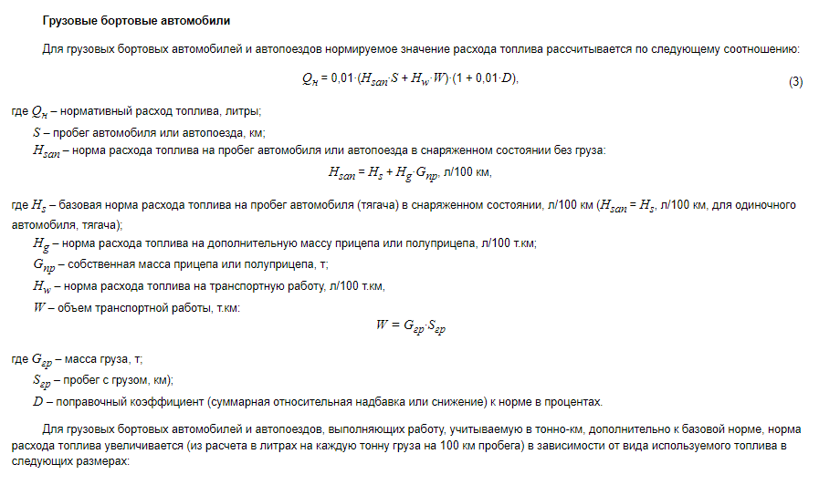
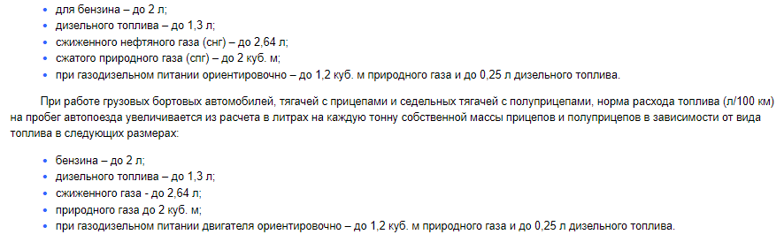
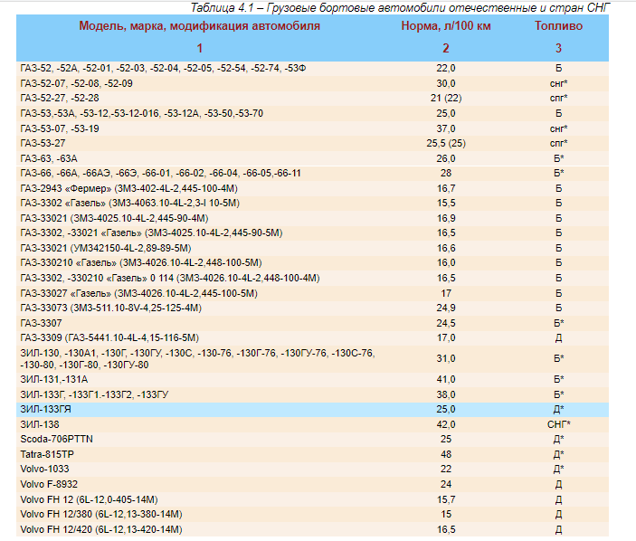
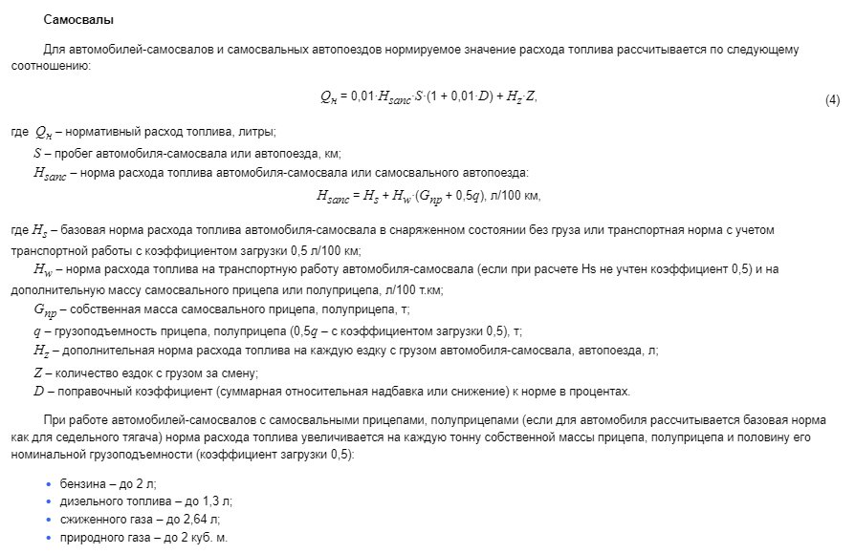
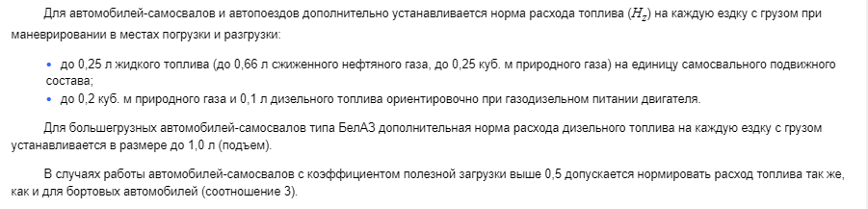
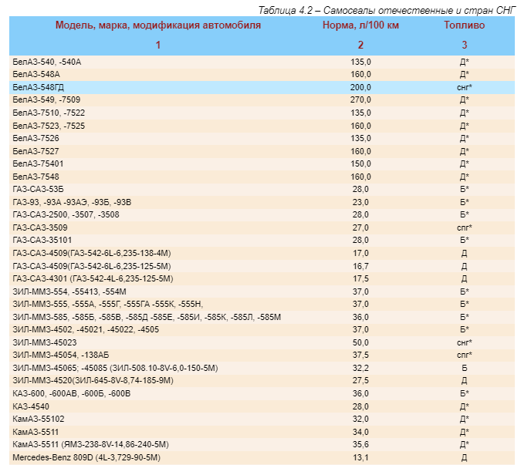
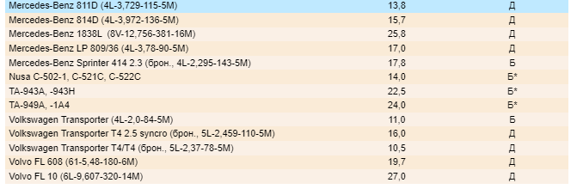

4.3. Нормы расхода топлива для специального и специализированного подвижного состава на шасси автомобилей

Специальные и специализированные автомобили с установленным на них оборудованием подразделяются на две группы:
- автомобили, выполняющие работы в период стоянки (автокраны, автоцистерны, компрессорные, бурильные установки и т.п.);
- автомобили, выполняющие ремонтные, строительные и другие работы в процессе передвижения (автовышки, кабелеукладчики, бетоносмесители и т.п.).
Нормативный расход топлива для спецавтомобилей, выполняющих основную работу в период стоянки, определяется следующим образом:
Q_{н} = (0,01·Н_{8С}·S + Н_{т}·Т)(1 + 0,01D), литры,
(5)
где Н_{8С} – индивидуальная норма расхода топлива на пробег спецавтомобиля, л/100 км (в случаях, когда спецавтомобиль предназначен также для перевозки груза, индивидуальная норма рассчитывается с учетом выполнения транспортной работы):
Н_{8С}´= Н_{8С} + Н_{w}W;
где S – пробег спецавтомобиля к месту работы и обратно, км;
Н_{т} – норма расхода топлива на работу специального оборудования, л/час или литры на выполняемую операцию (заполнение цистерны и т.п.);
Т – время работы оборудования, час, или количество выполненных операций;
D – суммарная относительная надбавка или снижение к норме, в процентах (при работе оборудования применяются только надбавки на работу в зимнее время и в горных местностях).
Нормативный расход топлива для спецавтомобилей, выполняющих основную работу в процессе передвижения, определяется следующим образом:
Q_{н} = 0,01(Н_{8С}S´+Н₈´´S´´)(1 + 0,01D), литры,
(6)
где Н_{8С} – индивидуальная норма расхода топлива на пробег спецавтомобиля, л/100 км;
S´ – пробег спецавтомобиля к месту работы и обратно, км;
Н₈´´ – норма расхода топлива на пробег при выполнении специальной работы во время передвижения, л/100 км;
S´´ – пробег автомобиля при выполнении специальной работы при передвижении, км.
Для автомобилей, на которых установлено специальное оборудование, нормы расхода топлива на пробег (на передвижение) устанавливаются исходя из норм расхода топлива, разработанных для базовых моделей автомобилей с учетом изменения массы спецавтомобиля.
Нормы расхода топлива для спецавтомобилей, выполняющих работы жилищно-коммунального хозяйства, определяются по нормам Управления жилищно-коммунальной сферы Госстроя России, Академия коммунального хозяйства им. К. Д. Памфилова.
Величины норм расхода топлива для спецавтомобилей приведены ниже.

Приложение 1. Нормы расхода смазочных материалов
Данное приложение является справочным.
Нормы расхода смазочных материалов на автомобильном транспорте предназначены для оперативного учета, расчета удельных норм расхода масел и смазок при обосновании потребности в них для предприятий, эксплуатирующих автотранспортную технику.
Нормы эксплуатационного расхода смазочных материалов (с учетом замены и текущих дозаправок) установлены из расчета на 100 литров от общего расхода топлива, рассчитанного по нормам для данного автомобиля. Нормы расхода масел установлены в литрах на 100 литров расхода топлива, нормы расхода смазок - в килограммах на 100 литров расхода топлива.
Нормы расхода масел увеличиваются до 20 процентов для автомобилей после капитального ремонта и находящихся в эксплуатации более пяти лет.
Расход смазочных материалов при капитальном ремонте агрегатов автомобилей устанавливается в количестве, равном одной заправочной емкости системы смазки данного агрегата.
Расход тормозных, охлаждающих и других рабочих жидкостей определяется в количестве и объеме заправок и дозаправок на один автомобиль в соответствии с рекомендациями заводов-изготовителей, инструкциями по эксплуатации и т.п.
Таблица 4.3 – Индивидуальные эксплуатационные нормы расхода масел в литрах (смазок в кг) на 100 л общего расхода топлива автомобилем, не более
Марка, модель автомобиля | Моторные масла | Трансмиссионные и гидравлические масла | Специальные масла и жидкости | Пластичные смазки
1 | 2 | 3 | 4 | 5
Легковые автомобили
Автомобили зарубежного производства и Авто-ВАЗ всех моделей и модификаций | 0,6 | 0,1 | 0,03 | 0,1
ГАЗ-13, -14 | 1,8 | 0,15 | 0,05 | 0,1
ГАЗ-24 всех модификаций | 1,8 | 0,15 | 0,05 | 0,1
ГАЗ-24-07, -24-17 | 1,6 | 0,15 | 0,05 | 0,1
ГАЗ-3102 всех модификаций | 1,7 | 0,15 | 0,05 | 0,1
ЗАЗ-1102 | 0,8 | 0,1 | 0,03 | 0,1
ЗИЛ-114,-117,-4104 | 1,7 | 0,15 | 0,05 | 0,1
ИЖ-2125 всех модификаций | 1,8 | 0,15 | 0,05 | 0,1
Москвич-412, -427, -433, -434, -2136, -2137, -2140,-2141 всех модификаций | 1,8 | 0,15 | 0,05 | 0,1
ЛуАЗ-1302 всех модификаций | 1,3 | 0,1 | 0,03 | 0,1
УАЗ-469, -3151 всех модификаций | 2,2 | 0,2 | 0,05 | 0,2
Автобусы
Ikarus-55 всех модификаций | 2,9 | 0,4 | 0,1 | 0,3
lkarus-180, -250, -255, -256, -260, -263, -280 всех модификаций | 4,5 | 0,5 | 0,1 | 0,3
КАвЗ-685, -3270, -3976 всех модификаций | 2,1 | 0,3 | 0,1 | 0,25
ЛАЗ-695, -697 всех модификаций | 2 | 0,3 | 0,1 | 0,2
ЛАЗ-699 всех модификаций | 2 | 0,35 | 0,1 | 0,2
ЛАЗ-4202 всех модификаций | 2,8 | 0,4 | 0,15 | 0,35
ЛиАЗ-158 всех модификаций | 2,2 | 0,25 | 0,1 | 0,2
ЛиАЗ-677 всех модификаций | 1,8 | 0,35 | 0,3 | 0,2
ЛиАЗ-5256 всех модификаций | 2,8 | 0,4 | 0,3 | 0,35
Nusa-501, -521, -522 всех модификаций | 2,2 | 0,2 | 0,05 | 0,2
ПАЗ-651, -652 всех модификаций | 2,2 | 0,25 | 0,1 | 0,25
ПАЗ-672, -3201, -3205, -3206 всех модификаций | 2,1 | 0,3 | 0,1 | 0,25
РАФ-977 всех модификаций | 2,0 | 0,15 | 0,05 | 0,1
РАФ-2203 всех модификаций | 1,8 | 0,15 | 0,05 | 0,1
УАЗ-452, -2206, -3962 всех модификаций | 2,2 | 0,2 | 0,05 | 0,2
Бортовые грузовые автомобили
Avia-20, -21, -30, -31 всех модификаций | 2,8 | 0,4 | 0,1 | 0,3
ГАЗ-51 всех модификаций | 2,2 | 0,25 | 0,1 | 0,25
ГАЗ-52, -52-27, -52-28 всех модификаций | 2,2 | 0,3 | 0,1 | 0,2
ГАЗ-52-07, -52-08, -52-09 | 2,0 | 0,25 | 0,07 | 0,2
ГАЗ-53, -53-27, всех модификаций | 2,1 | 0,3 | 0,1 | 0,25
ГАЗ-53-07, -53-19 | 1,8 | 0,25 | 0,07 | 0,2
ГАЗ-66 всех модификаций | 2,1 | 0,3 | 0,1 | 0,25
ГАЗ-3307 | 2,1 | 0,3 | 0,1 | 0,25
ЗИЛ-130, -131, -133, -138А, -138АБ, -138АГ, -4314, -4315, -4316, -4319 всех модификаций | 2,2 | 0,3 | 0,1 | 0,2
ЗИЛ-133ГЯ | 2,8 | 0,4 | 0,15 | 0,35
ЗИЛ-138, -4318 | 1,7 | 0,25 | 0,07 | 0,15
ЗИЛ-150, -151, -157, -164 всех модификаций | 2,2 | 0,25 | 0,1 | 0,2
ЗИЛ-166А,-166В | 1,7 | 0,25 | 0,07 | 0,15
ЗИЛ-4331 всех модификаций | 2,8 | 0,4 | 0,15 | 0,35
IFA W50L всех модификаций | 2,9 | 0,4 | 0,1 | 0,3
КамАЗ-4310, -5320, -5321 всех модификаций | 2,8 | 0,4 | 0,15 | 0,35
КрАЗ-214, -219, -221, -222 всех модификаций | 3,0 | 0,4 | 0,1 | 0,35
КрАЗ-255, -256, -257, -258, -260 всех модификаций | 2,9 | 0,4 | 0,1 | 0,3
МАЗ-200 всех модификаций | 3,0 | 0,4 | 0,1 | 0,35
МАЗ-500, -514, -516, -5334, -5335, -5337 всех модификаций | 2,9 | 0,4 | 0,15 | 0,35
МАЗ-543, -7310, -7313 всех модификаций | 4,5 | 0,5 | 1,0 | 0,3
Magirus 232D19L, 290D26L | 2,5 | 0,4 | 0,1 | 0,3
Tatra 111R | 2,9 | 0,4 | 0,1 | 0,3

Приложение 2. Значения зимних надбавок к нормам расхода топлива в регионах россии по климатическим районам
Данное приложение является обязательным.
Таблица 4.4 – Значения зимних надбавок к нормам расхода топлива в регионах России по климатическим районам
№ п/п | Регионы России (по Федеральным округам) | Количество месяцев и срок действия надбавок в зимний период эксплуатации | Предельная величина надбавок в зимний период эксплуатации, %, не более
1 | 2 | 3 | 4
I. Центральный
1 | Москва | 5.0 | 10
1 | Москва | 01.Х1…31.Ш | 10
2 | Белгородская обл. | 4.0 | 7
2 | Белгородская обл. | 15.ХI…15.III | 7
3 | Брянская обл. | 5.0 | 10
3 | Брянская обл. | 01.ХI…31.III | 10
4 | Владимирская обл. | 5.0 | 10
4 | Владимирская обл. | 01.ХI…31.III | 10
5 | Воронежская обл. | 5.0 | 10
5 | Воронежская обл. | 01.ХI…31.III | 10
6 | Ивановская обл. | 5.0 | 10
6 | Ивановская обл. | 01.ХI…31.III | 10
7 | Калужская обл. | 5.0 | 10
7 | Калужская обл. | 01.ХI…31.III | 10
8 | Костромская обл. | 5.0 | 10
8 | Костромская обл. | 01.ХI…31.III | 10
9 | Курская обл. | 5.0 | 10
9 | Курская обл. | 01.ХI…31.III | 10
10 | Липецкая обл. | 5.0 | 10
10 | Липецкая обл. | 01.ХI…31.III | 10
11 | Московская обл. | 5.0 | 10
11 | Московская обл. | 01.ХI…31.III | 10
12 | Орловская обл. | 5.0 | 10
12 | Орловская обл. | 01.ХI…31.III | 10
13 | Рязанская обл. | 5.0 | 10
13 | Рязанская обл. | 01.ХI…31.III | 10
14 | Смоленская обл. | 5.0 | 10
14 | Смоленская обл. | 01.ХI…31.III | 10
15 | Тамбовская обл. | 5.0 | 10
15 | Тамбовская обл. | 01.ХI…31.III | 10
16 | Тверская обл. | 5.0 | 10
16 | Тверская обл. | 01.ХI…31.III | 10
17 | Тульская обл. | 5.0 | 10
17 | Тульская обл. | 01.ХI…31.III | 10
18 | Ярославская обл. | 5.0 | 10
18 | Ярославская обл. | 01.ХI…31.III | 10
II. Северо-Западный
19 | Санкт-Петербург | 5.0 | 10
19 | Санкт-Петербург | 01.ХI…31.III | 10
20 | Республика Карелия | 5.5 | 12
20 | Республика Карелия | 1.ХI…15.IV | 12
21 | Республика Коми | 6.0 | 15
21 | Республика Коми | 1.ХI…30.IV | 15
22 | Архангельская обл. (без Ненецкого АО) | 6.0 | 15
22 | Архангельская обл. (без Ненецкого АО) | 1.ХI…30.IV | 15
23 | Вологодская обл. | 5.0 | 10
23 | Вологодская обл. | 01.ХI…31.III | 10
24 | Калининградская обл. | 4.0 | 7
24 | Калининградская обл. | 15.ХI…15.III | 7
25 | Ленинградская обл. | 5.0 | 10
25 | Ленинградская обл. | 01.ХI…31.III | 10
26 | Мурманская обл. | 6.0 | 15
26 | Мурманская обл. | 1.ХI…30.IV | 15
27 | Новгородская обл. | 5.0 | 10
27 | Новгородская обл. | 01.ХI…31.III | 10
28 | Псковская обл. | 5.0 | 10
28 | Псковская обл. | 01.ХI…31.III | 10
29 | Ненецкий авт. округ | 6.0 | 18
29 | Ненецкий авт. округ | 15.ХI…15.IV | 18
III. Северо-Кавказский
30 | Республика Адыгея | 3.0 | 5
30 | Республика Адыгея | 1. XII… 1. III | 5
31 | Республика Дагестан | 3.0 | 5
31 | Республика Дагестан | 1. XII… 1. III | 5
32 | Республика Ингушетия | 3.0 | 5
32 | Республика Ингушетия | 1. XII… 1. III | 5
33 | Чеченская республика | 3.0 | 5
33 | Чеченская республика | 1. XII… 1. III | 5
34 | Кабардино-Балкарскаяреспублика | 3.0 | 5
34 | Кабардино-Балкарскаяреспублика | 1. XII… 1. III | 5
35 | Республика Калмыкия | 5.0 | 10
35 | Республика Калмыкия | 15. X… 15. III | 10
36 | Карачаево-Черкесская республика | 3.0 | 5
36 | Карачаево-Черкесская республика | 1. XII… 1. III | 5
37 | Республика Северная Осетия-Алания | 3.0 | 5
37 | Республика Северная Осетия-Алания | 1. XII… 1. III | 5
38 | Краснодарский край | 3.0 | 5
38 | Краснодарский край | 1. XII… 1. III | 5
39 | Ставропольский край | 3.5 | 5
39 | Ставропольский край | 1. XII… 15. III | 5
40 | Астраханская обл. | 5.0 | 10
40 | Астраханская обл. | 15. X… 15. III | 10
41 | Волгоградская обл. | 5.0 | 10
41 | Волгоградская обл. | 15. X… 15. III | 10
42 | Магаданская обл. | 6.5 | 18
42 | Магаданская обл. | 15.Х…30.IV | 18
43 | Сахалинская обл. - юг | 5.0 | 12
43 | Сахалинская обл. - юг | 15. XI… 15. IV | 12
44 | Сахалинская обл. - север (выше 50 град. сев. широты) | 6.0 | 15
44 | Сахалинская обл. - север (выше 50 град. сев. широты) | 1. XI… 15. IV | 15
45 | Еврейская автономная обл. | 5.5 | 12
45 | Еврейская автономная обл. | 1. XI… 15. IV | 12
46 | Корякский автономныйокруг | 6.0 | 15
46 | Корякский автономныйокруг | 1. XI… 30. IV | 15
47 | Чукотский автономный округ | 6.5 | 20
47 | Чукотский автономный округ | 15. X… 30. IV | 20
48 | Острова Северного Ледовитого океана и морей | 7.0 | 20
48 | Острова Северного Ледовитого океана и морей | 1.ХI…31.V | 20

Приложение 3. Порядок применения надбавок к нормам расхода топлива в зимнее время года
Предельные значения зимних надбавок к нормам расхода автомобильного топлива дифференцированы по регионам России на основе значений среднемесячных, максимальных и минимальных температур воздуха, данных о средней продолжительности зимнего периода, обобщения опыта эксплуатации автомобильного транспорта в регионах – в соответствии с ГОСТ 16350-80. Климат СССР. Районирование и статистические параметры климатических факторов для технических целей.
Указанный период применения зимних надбавок к норме и их величину рекомендуется оформить распоряжением региональных (местных) органов власти, а при отсутствии соответствующих распоряжений – приказами руководителей предприятий.
Региональные (местные) органы власти или руководители предприятий могут производить уточнения начального и конечного периода применения и значений зимних надбавок, в рекомендованных пределах для данного региона, при значительных отклонениях (понижениях или повышениях) температур от средних суточных или месячных многолетних среднестатистических значений – по согласованию с региональными (местными) службами Гидрометцентра РФ.
В качестве такой температурной границы принимается температура минус 5 °С, ниже и выше которой можно производить соответствующие уточнения по применению зимних надбавок.
При работе автомобилей в отрыве от основных баз (нахождение в командировках в других климатических районах) применяются надбавки, установленные для района работы автомобиля.
При междугородных перевозках грузов и пассажиров (поездках в другие климатические зоны) рекомендуется применять надбавки, установленные для начального и конечного пунктов маршрута.

Приложение 4. Примеры расчета нормируемого расхода топлива

В примерах приводятся условные цифры, предназначенные иллюстрации расчетов.
- Из путевого листа установлено, что легковой автомобиль такси ГАЗ-24-10, работавший в горной местности на высоте 300-800 метров, совершил пробег 244 километра.
Исходные данные:
  - базовая норма расхода топлива для легкового автомобиля ГАЗ-24-10 составляет H_{s} = 13,0 л/100 км;
  - надбавка за работу в горной местности на высоте над уровнем моря от 300 до 800 метров составляет D = 5 процентов.
Нормируемый расход топлива составляет:
Q_{h} = 0,01·H_{s}·S (1 +0,01·D) = 0,01·13,0·244·(1 + 0,01·5) = 33,3 л.
- Из путевого листа установлено, что городской автобус Ikarus-280.33 работал в городе в зимнее время с использованием штатных отопителей салона Sirokko-268 совместно с Sirokko-262 (отопитель прицепа), совершил пробег164 км при времени работы на линии 8 часов.
Исходные данные:
  - базовая норма расхода топлива на пробег для городского автобуса Ikarus-280.33 составляет H_{s} = 43,0 л/100 км;
  - надбавка за работу в зимнее время составляет D = 8 процентов;
  - норма расхода топлива на работы отопителя Sirokko-268 совместно с Sirokko-262 составляет H_{ОТ} = 3,5 л/час.
Нормируемый расход топлива составляет:
Q_{H} = 0,01·H_{S}·S·(1 + 0,01·D) + H_{OT}·T = 0,01·43,0·164·(1 + 0,01·8) + 3,5 = 104,2 л.
- Из путевого листа установлено, что одиночный бортовой автомобиль ЗИЛ-431410 при пробеге 217 км выполнил транспортную работу в размере 820 т.км в условиях эксплуатации, не требующих применения надбавок или снижений.
Исходные данные:
  - базовая норма расхода топлива на пробег для бортового автомобиля ЗИЛ-431410 составляет H_{s} = 31,0 л/100 км;
  - норма расхода бензина на перевозку полезного груза составляет H_{w} = 2,0 л/100 т км.
Нормируемый расход топлива составляет:
Q_{н} = 0,01·(H_{s}·S + H_{w}·W) = 0,01 (31·217 + 2·820) = 83,7 л.
- Из путевого листа установлено, что бортовой автомобиль КамАЗ-5320 с прицепом ГКБ-8350 выполнил 6413 т.км транспортной работы в условиях зимнего времени по горным дорогам на высоте 800-2000 метров и совершил общий пробег 475 км.
Исходные данные:
  - базовая норма расхода топлива на пробег для бортового автомобиля КамАЗ-5320 составляет H_{s} = 25,0 л/100 км;
  - норма расхода топлива на перевозку полезного груза составляет H_{w} = 1,3 л/100 т·км;
  - норма расхода топлива на дополнительную массу прицепа или полуприцепа составляет Н_{g} = 1,3 л/100 т·км;
  - надбавка на работу в зимнее время составляет D = 8 процентов, на работу в горных условиях на высоте от 800 до 2000 метров над уровнем моря D = 10 процентов;
  - масса снаряженного прицепа ГКБ-8350 G_{пр} = 3,5 тонны;
  - норма расхода топлива на пробег автопоезда в составе автомобиль КамАЗ-5320 с прицепом ГКБ-8350 составляет:
H_{SAN} = Н_{S} + Н_{g}·G_{пр} = 25 + 1,3·3,5 = 29,55 л/100 км.
Нормируемый расход топлива:
Q_{н} = 0,01·(Н_{SAN}·S + Н_{w}·W)·(1 + 0,01·D) = 0,01·(29,55·475 + 1,3·6413)·(1 +0,01·18) = 264,0 л.
- Из путевого листа установлено, что седельный автомобиль-тягам МАЗ-5429 с полуприцепом МАЗ-5205А выполнил 9520 т·км транспортной работы при пробеге 595 км.
Исходные данные:
  - базовая норма расхода топлива на пробег для тягача МА 3-5429 составляет Н_{S} = 23,0 л/100 км;
  - норма расхода топлива на перевозку полезного груза составляет Н_{W} = 1,3 л/100 т·км;
  - масса снаряженного полуприцепа МАЗ-5205А G_{пр} = 5,7 тонны;
  - надбавка на работу в зимнее время D = 6 процентов, снижение в связи с передвижением автопоезда по загородной дороге с усовершенствованным покрытием D = 15 процентов;
  - норма расхода топлива на пробег автопоезда в составе седельного тягача МАЗ-5429 с полуприцепом МАЗ-5205А без груза составляет:
H_{SAN} = Н_{S} + Н_{g}·Gпр = 23 + 1,3·5,7 = 30,41 л/100 км.
Нормируемый расход топлива:
Q_{н} = 0,01·(H_{SAN}·S + Н_{W}·W)·(1 + 0,01·D) = 0,01·(30,41·595 + 1,3·9520)·(1-0,01·9) = 277,3 л .
- Из путевого листа установлено, что автомобиль-самосвал МАЗ-5551 совершил пробег 165 км, выполнив при этом m = 10 ездок с грузом. Работа осуществлялась в зимнее время в карьере.
Исходные данные:
  - базовая норма расхода топлива для автомобиля-самосвала МАЗ-5551 составляет Н_{S} = 28 л/100 км;
  - норма расхода топлива для самосвалов на каждую ездку с грузом составляет Н_{Z} = 0,25 л;
  - надбавки на работу в зимнее время D = 6 процентов, на работу в карьере – D = 12 процентов.
Нормируемый расход топлива:
Q_{н} = 0,01·Н_{S}·S·(1 + 0,01·D) + Н_{Z}·m = 0,01·28·165·(1 +0,01·18)+ 0,25·10 = 57 л.
- Из путевого листа установлено, что автомобиль-самосвал КамАЗ-5511 с самосвальным прицепом ГКБ-8527 перевез на расстояние 115 км 13 ти кирпича, а в обратную сторону перевез на расстояние 80 км 16 тн шебня. Общий пробег составил 240 км.
Учитывая, что автомобиль-самосвал работал с коэффициентом полезной работы более чем 0,5, нормируемый расход топлива определяется так же, как для бортового автомобиля КамА 3-5320 (базовогодлясамосвала КамАЗ-5511) с учетом разницы собственной массы этих автомобилей. Таким образом, в этом случае норма расхода топлива для автомобиля КамАЗ-5511 включает 25 л/100 км (норма расхода топлива для порожнего автомобиля КамАЗ-5320) плюс 2,7 л/100 км (учитывающих разницу собственных масс порожнего бортового автомобиля и самосвала в размере 2,08 тонны), что составляет 27,7 л/100 км.
Исходные данные:
  - базовая норма расхода топлива на пробег для автомобиля в снаряженном состоянии КамАЗ-5511 составляет Н_{S} = 27,7л/100 км;
  - норма расхода топлива на перевозку полезного груза составляет Н_{W} - 1,3 л/100 т.км;
  - работа проводилась в условиях, не требующих применения надбавок и снижений;
  - масса снаряженного самосвального прицепа ГКБ-8527 G_{пр} = 4,5 тонны;
  - норма расхода топлива на пробег автопоезда в составе автомобиль КамАЗ-5511 с прицепом ГКБ-8527 составляет:
H_{SAN} = Н_{S} + Н_{W}·G_{пр} = 27,7 + 1,3·4,5= 33,6 л/100 км.
Нормируемый расход топлива:
Q_{н} = 0,01·[H_{SAN}·S + Н_{W}·(S´·G´ + S´´·G´´)] = = 0,01·[33,6·240 + 1,3·(115·13 + 80·16)] = 116,7 л.
- Из путевого листа установлено, что грузовой автомобиль-фургон ГЗСА-37021 (на сжиженном нефтяном газе), работая с почасовой оплатой в черте города с частыми остановками, совершил пробег 152 км.
Исходные данные:
  - базовая норма расхода топлива на пробег автомобиля-фургона ГЗСА-37021 составляет Н_{S} = 34,0 л/100 км;
  - надбавка на работу с почасовой оплатой D = 10 процентов, надбавка на работу с частыми технологическими остановками D = 8 процентов.
Нормируемый расход топлива:
Q_{н} = 0,01·Н_{S}·S·(1 + 0,01·D) = 0,01·34·152·(1 +0,01·18) = 61 л.
- Из путевого листа установлено, что автомобильный кран КС-4571 на базе автомобиля КрАЗ-257, вышедший из капитального ремонта, совершил пробег 127 км. Время работы спецоборудования по перемещению грузов составило 6,8 часа.
Исходные данные:
  - базовая норма расхода топлива на пробег автомобильного крана КС-4571 составляет Н_{SC} = 52,0 л/100 км;
  - норма расхода топлива на работу специального оборудования, установленного на автомобиле, составляет Н_{т} = 8,4 л/час;
  - надбавка при пробеге автомобилем первой тысячи км после капитального ремонта D = 5 процентов.
Нормируемый расход топлива:
Q_{н} = (0,01·Н_{SC}·S + Н_{т}·Т)·(1 + 0,01·D) = (0,01·52·127 + 8,4·6,8)·(1 + 0,01·5) = 129,3 л.

5.1. Принципы планирования грузовых перевозок
Планирование грузовых перевозок подразделяется на перспективное, текущее и оперативное планирование.
Перспективное (стратегическое) планирование включает в себя разработку основных направлений и показателей деятельности на длительный период от 5 до 15 лет. В его рамках все расчеты выполняются на основании прогнозов развития экономических и социальных процессов в регионе и анализа рыночной конъюнктуры. При перспективном планировании большое значение имеет правильное использование современных методов прогнозирования.
Прогнозируемые объемы перевозок промышленных грузов определяются относительно объемов существующих перевозок и прогнозов развития промышленности по следующей формуле:
Q_{n} = Q_{c}К_{и}К_{п},
где Q_{n} – прогнозируемый объем грузов, перевозимых автотранспортом, тыс. т;
Q_{c} – фактический объем грузов, перевозимых автотранспортом в существующий период, тыс. т;
К_{и} – коэффициент изменения объема промышленных грузов к прогнозируемому сроку;
К_{п} – коэффициент повторности перевозок промышленных грузов, К_{п} = 1,05…1,2.
К_{и} = К_{сн}V_{п} / V_{с},
где К_{сн} – коэффициент, учитывающий снижение материалоемкости промышленного производства и снижение объемов автомобильных перевозок, приходящихся на 1 млн р. валовой продукции промышленности, ориентировочно К_{сн} = 0,95…0,98;
V_{n} – валовая продукция промышленности к прогнозируемому сроку, млн p.;
V_{c} – валовая продукция промышленности на существующий период, млн р.
Для расчетных целей можно принять следующие средние показатели массы строительных материалов в зависимости от типа жилищного строительства в тыс. т на 1 тыс. м², которые приведены в таблице 5.1.
Таблица 5.1 – Показатели массы строительных материалов в зависимости от типа жилищного строительства в тыс. т на 1 тыс. м²
Тип жилищного строительства | Масса строительных материалов, тыс. т на 1 тыс. м²
деревянные дома | 2,0
каменные дома 2-этажные | 5,6
каменные дома 3-этажные | 5,9
каменные дома 4-этажные | 5,6
каменные дома 5-этажные | 5,3
крупнопанельные дома 3 – 5 этажей | 4,3…4,4
крупнопанельные дома 12–16 этажей | 4,2
Прогнозирование объемов перевозки потребительских грузов выполняется по нормам или уровню потребления на одного человека с учетом массы перевозимой тары и повторности перевозок.
На коэффициент выпуска при стабильной организации работы основное влияние оказывает время простоя ПС при выполнении технического обслуживания и ремонта. Необходимо учитывать, что после 4…5 лет эксплуатации ПС эти простои резко увеличиваются, что влечетсоответствующее снижение.
Объем груза, который перевозится за смену, 1/РЛ, помимо других факторов, зависит от дорожных условий, технической скорости ПС на линии, надежности АТС. Техническая скорость ПС с большими сроками службы снижается как за счет ухудшения тягово-динамических качеств, так и в связи с увеличением простоев на линии для устранения мелких неисправностей. Некоторые зависимости технико-эксплуатационных показателей работы АТС от дорожных условий и срока службы.
Текущее планирование проводится на год. В этом случае возможный объем работы и необходимые для его выполнения ресурсы рассчитываются на основании имеющихся и подготовленных к заключению договоров.
При расчете ресурсов, необходимых для освоения объемов работ по договорам, используют коэффициент запаса, который должен учитывать выработку ресурса ПС и возможность выполнения разовых заказов.
При составлении годового плана работы АТО по перевозкам грузов рассчитываются следующие показатели по типам ПС:
- коэффициент выпуска и использования парка АТС;
- автомобилей в работе;
- возможные объемы перевозок;
- годовой пробег, в том числе с грузом;
- требуемые ресурсы для поддержания АТС в работоспособном состоянии, расход топлива и ГСМ;
- себестоимость перевозок.
Оперативное планирование – это конкретизация плановых заданий по времени выполнения, в пространстве (по местам выполненияпроизводственных заданий), по специфике технологии и организациипроизводства управляемого объекта (структура ПС, ПРМ, выбор технологии и т.д.).
Оперативное планирование включает в себя разработку планов работы в целом АТО и конкретных АТС и водителей на месяц, неделю и смену. В процессе оперативного планирования решаются следующие задачи:
- расчет провозных возможностей АТО;
- расчет оптимальных маршрутов движения ПС;
- составление почасовых графиков работы ПС; составление плана работ по клиентуре;
- расчет предполагаемых затрат и необходимых ресурсов для выполнения перевозок;
- составление сменно-суточного плана работы АТО, графика выпуска ПС на линию и оформление путевой документации. Основным документом оперативного планирования является сменно-суточный план.
Сменно-суточный план при сдельном использовании ПС включает в себя следующие показатели:
- номер заявки или договора на перевозку;
- наименование заказчика;
- наименование груза, расстояние и объем перевозки;
- пункт погрузки и пункт выгрузки груза, способ выполнения ПРР;
- время подачи ПС под первую погрузку;
- количество выделенных АТС по маркам по плану и фактически (фактические показатели заполняются после обработки путевой документации);
- объем выполненной работы (количество ездок, перевезенных тонн груза, общий пробег и с грузом).
При повременном использовании ПС в сменно-суточном плане отражается время предоставления и продолжительность работы АТС у заказчика по маркам ПС.
С одной стороны, сменно-суточный план составляется на основании данных о потребностях в перевозках, которые складываются из заключенных АТО договоров и поступивших разовых заявок на перевозки. С другой стороны, оцениваются провозные возможности АТО на основании данных об исправном ПС и готовых к работе водителях.

5.2. Показатели качества перевозок
Выбор номенклатуры качества ГАП обосновывают следующими факторами:
- характеристики и особенности перевозимого груза;
- используемый подвижной состав;
- наличие особых требований к экспедированию груза;
- наличие особых требований к перевозочному процессу; задачи управления качеством транспортных услуг,
- состав и структура свойств, характеризующих качество.
Показатели качества должны:
- способствовать обеспечению соответствия качества ГАП потребностям потребителей;
- характеризовать все свойства ГАП, обуславливающие их пригодность удовлетворять определенные потребности потребителей в соответствии с назначением перевозок;
- сохранять стабильность в процессе оказания услуги;
- иметь возможность реализации "обратной связи" для целенаправленного воздействия на качество ГАП;
- исключать взаимозаменяемость (дублирование) отдельных показателей;
- учитывать современные достижения науки итехники и основные направления научнотехнического прогресса на транспорте и в сфере транспортных услуг.
При выборе показателей качества необходимо предусматривать, что восприятие качества потребителем делится на следующие составляющие:
- технический уровень, который отражает использование научнотехнических достижений (например, выполнение перевозок продуктов в рефрижераторах известных марок, славящихся своей, надежностью и совершенством);
- эстетический уровень, который характеризуется комплексом потребителя (водитель в чистой фирменной спецодежде, аккуратно подготовленные, хранящиеся в папке, а не разбросанные по кабине документы и т.п.);
- эксплуатационный уровень, связанный с удобством использования предлагаемых услуг (простая и доступная система заказа, наличие информации о прохождении грузом всех этапов транспортировки и т.п.).
Номенклатура показателей качества ГАП, на основе рекомендаций ГОСТ Р 51005-96. Для определения требуемого уровня качества ГАП необходимо иметь объективную картину удовлетворения нужд потребителей в конкретных транспортных услугах. При повышенном спросе на транспортную услугу потребитель будет снижать свои требования к качеству. При недостаточном спросе перевозчик будет повышать качество транспортного обслуживания для удовлетворения возрастающих запросов потребителя Только после изучения спроса на транспортную услугу можно говорить об обоснованных нормативах показателей качества ГАП, которые будут представлять собой компромисс между интересами сторон.
При нормировании показателей качества ГАП чаще всего при меняются сочетания различных методов (экспертные, интервальные, расчетные и др.). Это связано с тем, что оценить издержки и прибыль участников транспортного процесса только с помощью расчетных методов, как правило, не представляется возможным.
В качестве примера рассмотрим нормирование времени отклонения от назначенного срока доставки груза при использовании технологии «точно-вовремя». В этом случае необходимо выделить интервалы времени отклонения от назначенного срока доставки, в которых уровень обслуживания потребителя будет существенно различаться. В интервале (Т₀, Т₁) задержка в прибытии груза не скажется на деятельности потребителя благодаря особенностям технологического процесса, в котором используется груз, например наличие наличие достаточного оперативного запаса, возможность переключения сборочных линий и т.п.
В интервале (Т₁–Т₂) потребитель в связи с задержкой в прибытии груза вынужден использовать страховой запас или какиелибо другие компенсационные методы, вызывающие дополнительные затраты. В случае использования страхового запаса момент времени Т₂ равен:
Т₂ = Т₁ + S/6K_{a}.

5.3. Управление качеством обслуживания
Управление качеством обслуживания подразумевает выполнение планомерных и постоянных действий по нормированию, обеспечению, анализу и поддержанию необходимого качества услуги на всех этапах ее осуществления.
В 1987 г. Международной организацией по стандартизации (ISO) при участии США, Канады и Германии разработаны и утверждены пять международных стандартов серии ISO 9000 (по системам качества), в которых установлены требования к системам обеспечения качества продукции. Эти стандарты определяют такой подход к качеству, который предопределяет формирование качества непосредственно в производственном процессе и сфере управления. Для соответствия современному состоянию экономики обновление стандартов этой серии проводится каждые пять лет. Во многих странах ISO 9000 является государственным стандартом. Ему полностью соответствует российский стандарт ГОСТ Р ИСО 9000-2015 Системы менеджмента качества. Основные положения и словарь и европейский стандарт EN 29000.
Стандарты серии ISO 9000 установили четкие требования к системам обеспечения качества. Они положили начало сертификации систем качества. Выход на мировой рынок заставляет все большее число российских организаций получать сертификат качества на соответствие стандартам ISO 9000. Основной причиной этого является то, что наличие данного сертификата зачастую оказывается обязательным условием участия организации в международных тендерах, получения льготных страховок и кредитов, получения национального сертификата соответствия на продукцию и услуги, снижения расходов на страхование контрактов.
В связи с развитием систем управления качеством возникло самостоятельное направление менеджмента – менеджмент качества. В настоящее время современные методы менеджмента качества связывают с методологией TQM (TotalQualityManagement) всеобразующим управлением качества.
Проецируя методологию TQM на сферу ГАП, ее можно представить вить в виде пирамиды.
Венчающее пирамиду всеобщее управление качеством для достижения требуемого качества продукции предполагает высокое качество всей работы. Прежде всего это работа, связанная с обеспечением высокого организационнотехнического уровня производства, надлежащих условий труда. Этот уровень характеризует качество фирмы. Качество работы включает обоснованность принимаемых управленческих решений, совершенную систему планирования. Особое значение имеет качество работы, непосредственно связанной с организацией перевозок (подготовка путевой документации, контроль и диспетчерское руководство, своевременное выявление сбоев). Качество перевозок является составляющей и следствием качества работы перевозчика. На уровне качества продукции непосредственно оценивается качество выполняемых перевозок, мнение потребителей, анализируются сбои и рекламации.
Исследования проблем качества услуг показывают, что можно выделить пять факторов, которые характеризуют расхождение мнений о качестве потребителей и производителей услуг:
- неправильное восприятие потребительских ожиданий. Руководство организации не всегда правильно представляет, чего хотят потребители или как они оценивают компоненты услуги. Так, перевозчик может полагать, что клиенты судят о предоставляемом обслуживании по срокам доставки, в то время как клиентов больше интересует сохранность грузов;
- расхождение между восприятием потребительских ожиданий и трансформацией этого восприятия в спецификации качества услуг. В организации могут отсутствовать стандарты качества на препредоставляемые услуги или требования к ним могут быть сформулированы весьма расплывчато. Даже когда эти требования определены четко и недвусмысленно, они могут оказаться нереальными для исполнения, а руководство может не предпринимать необходимых мер по поддержанию соответствующего уровня качества. Так, перевозчик хочет добиться, чтобы клиенты могли получить ответ по телефону за 10 с, но не обеспечивает необходимого для этого количества операторов на телефоне и не принимает должных мер по обеспечению данного стандарта обслуживания;
- расхождение между спецификациями и фактическим качеством предоставляемых услуг. Этот разрыв может быть вызван многими факторами, например, неудовлетворительной подготовкой персонала, его перегруженностью работой, низким моральным состоянием служащих и др. Обслуживание клиентов подразумевает нетолько удовлетворение их ожиданий, но и финансово-экономическую эффективность предоставляемых услуг, что может порождатьопределенные противоречия. Например, руководство отдела эксплуатации АТО будет требовать от своих специалистов быстроты в обслуживании клиентов, в то время как маркетинговое подразделение – предупредительности, теплоты и приветливости по отношению к каждому клиенту;
- расхождение между предоставляемыми услугами и внешней информацией. На ожидания потребителя оказывают влияние обещания, которые содержатся в информации, распространяемой для потенциальных клиентов.

5.4. Заключение
С развитием рыночной экономики в России автомобильный транспорт становится одной из наиболее быстро меняющихся и растущих отраслей транспорта. Социально-экономические реформы предъявили к автотранспортной отрасли новые требования по эффективности, гибкости и качеству работы.
Грузовые перевозки, являясь затратной частью экономики, в условиях изменения системы хозяйственных связей, интеграции российской экономики в мировой рынок должны, обеспечивать высокое качество доставки грузов с минимальными транспортными и внешними издержками. Для достижения этой цели перевозчику необходимо:
- правильно использовать на практике требования нормативной документации, технических стандартов и условий при организации перевозочного процесса;
- учитывать характерные особенности перевозимого груза и транспортное оборудование, обеспечивающее сохранность груза при осуществлении грузовых операций;
- грамотно проектировать технологические процессы грузовых перевозок, графики работы автомобилей, перегрузочной техники и водителей;
- уметь оптимизировать работу парка автомобилей, знать пути повышения эффективности его работы;
- эффективно организовывать работу по планированию и управлению производственной деятельностью автотранспортной организации;
- использовать современные средства мониторинга работы автомобилей;
- обеспечивать безопасность перевозочного процесса.
Развитие грузовых автомобильных перевозок в ближайшее время будет основываться на создании эффективных систем доставкигрузов, работающих на логистических принципах с использованием технологий «точно-вовремя».
Развитие телематики, расширение ее доступности даже для небольших автотранспортных организаций позволит постоянно контролировать перевозочный процесс, в режиме реального времени следить и при необходимости корректировать трафики продвижения грузов на всем пути его следования от отправителя до получателя. Увеличение объема мультимодальных перевозок позволит в критических регионах снизить экологическую нагрузку на окружающую среду, расширит географические границы работы перевозчика, подвижной состав которого будет доставляться в этом случае на отдельных участках маршрута другими видами транспорта.
Автомобильный транспорт, предоставляя услуги по перевозке грузов как промышленным гигантам, так и отдельному физическому лицу по современным магистралям в международном сообщении и в экстремальных условиях бездорожья, по мере своего развития будет становиться все более надежным, удобным и безопасным средством доставки сырья, промышленной и сельскохозяйственной продукции.

6.1. Введение
ПИСЬМО Роскомторга от 09.11.95 N 1-1492/32-21 РЕКОМЕНДАЦИИ ПО СОСТАВЛЕНИЮ ДОГОВОРОВ (подготовлены юридическим отделом Роскомторга)
В условиях рыночных отношений договор - основной юридический акт, из которого возникают обязательственные правоотношения. Он является главным средством регулирования товарно-денежных связей, определяющим содержание правоотношений, права и обязанности его участников. Общие положения о договорах, понятие и условия договора, их заключение, изменение и расторжение предусмотрены в первой части Гражданского Кодекса Российской Федерации, введенной в действие с 1 января 1995 г. При заключении конкретных видов договоров (договоров купли - продажи, аренды, порядка, перевозки, комиссии и др.) до принятия второй части Гражданского Кодекса следует руководствоваться первой частью ГК Российской Федерации, законами и иными законодательными актами РФ в части, не противоречащей первой части указанного Кодекса.

6.2. Основные правила составления договора
Основные правила составления договора заключаются в следующем.
- При намерении заключить контракт следует четко знать, какие цели необходимо достичь при его реализации и уточнить наиболее важные моменты, связанные с его оформлением, подписанием и исполнением. Необходимо предусмотреть главные вопросы предстоящей работы, а затем, переходя от общего к частному, составить примерную поэтапную схему работы и продумать, что и как должно быть сделано на каждом этапе, какие для этого потребуются конкретные действия, прикинуть возможность риска.
- Проект предстоящего договора желательно разработать самой заинтересованной организацией, а не получать проект от контрагента. При составлении формулировок условий договора лучше всего привлечь специалистов соответствующего профиля. Если же составляется договор партнером, не исключено, что в нем должным образом не будут учтены все вашиинтересы, ипридется подгонять их под "чужой" договор и, таким образом, ваша инициатива может быть упущена. Кроме того, при этом можно избежать всяких неожиданностей, которые могут исходить от вашего контрагента, и по его замечаниям можно проследить, в чем именно состоят его интересы, и предотвратить включение в договор нежелательных условий.
- Если предложение о заключении договора поступает от неизвестной организации, необходимо как можно больше получить о ней информации. За рубежом предприниматели крайне настороженно относятся к предложениям новых партнеров. И это несмотря на то, что там существуют открытые торговые реестры и даже есть фирмы, которые специализируются на сборе и обработке сведений о компаниях и отдельных коммерсантах и по запросу могут дать подробности о фирме как таковой ( уставный фонд, специализация, годовой оборот, квалификация персонала, обслуживающий банк и т.д.) и даже о биографиях совладельцев предприятия и его руководителей, оценку их деловой репутации, дать сведения о судебных процессах и конфликтах, в которых они участвовали, сообщить подробности о поставщиках, покупателях, клиентах и др.
Такой сервис у нас пока отсутствует, и поэтому самим необходимо провести подобную работу, заведя своеобразные досье на своих партнеров и контрагентов.
Необходимо убедиться, что организация, с которой собираются работать, действительно существует. Для этого следует ознакомиться с ее учредительными документами (уставом, учредительным договором) и свидетельством о регистрации. Рекомендуется обратить внимание на то, кто является ее учредителями, каков размер ее уставного фонда и сформирован ли он, где располагается офис (а не просто, так называемый юридический адрес), в каком банке организация обслуживается, ее финансовое положение и коммерческая репутация. Через партнеров, контрагентов, банкиров следует собрать о ней и ее руководителях как можно больше информации.
- При подписании договора необходимо убедиться, что представитель контрагента имеет юридическое право и полномочия на подписание документа. Поэтому, вступая в переговоры с представителями коммерческой организации о заключении договора, необходимо проверить полномочия представителя.
Отсутствие соответствующих полномочий и подписание договора таким представителем может повлечь впоследствии невозможность получить оплату за поставленные товары или добиться возврата выплаченных сумм за товары, либо товары будут поставлены не в полном объеме или с существенными недостатками.
Как показывает практика, нередко недобросовестные контрагенты, не желая исполнять свои обязательства по договору и нести ответственность, объявляют о том, что лицо, подписавшее договор, соответствующих полномочий не имело (это один из самых распространенных способов мошенничества). Для того чтобы такого не случилось, необходимо удостовериться в личности представителя, для чего корректно попросить его представить соответствующие документы.
Если представителем контрагента выступает директор предприятия, который действует без доверенности, необходимо ознакомиться с приказом о его назначении либо (это в основном касается государственных предприятий) ознакомиться с протоколом собрания учредителей предприятия (для коммерческих организаций). В отношении последних следует обратить внимание на следующее. В последнее время зачастую на некоторых предприятиях, особенно там, где директор работает по найму, учредители в той или иной степени ограничивают его полномочия и предоставляют ему их только с согласия правления. Совета директоров, собрания учредителей и т.д. Например, в уставе организации, в разделе "Компетенция директора" может быть указано, что директор вправе совершать сделки на сумму свыше 10 млн. руб. только с согласия Совета директоров предприятия. Поэтому следует ознакомиться с соответствующим разделом устава организации - контрагента и убедиться, что полномочия директора не ограничены.
В том случае, если представитель действует по доверенности, следуем проверить, есть ли не доверенности подпись руководителя организации и ее печать, какого числа ока выдана (если дата не указана, то доверенность вообще недействительна), срок ее действия, объем полномочий по доверенности.
- Приступая к работе по формулированию условий договора, нельзя допускать двусмысленности, нечеткости фраз. В договоре имеет значение каждое слово. Если не понятно, что означает тот или иной термин, какой смысл несет то или иное словосочетание, фраза и т.д., надо выяснить это с привлечением специалистов. Следует иметь в виду, что впоследствии в случае спора по условиям исполнения договора контрагент будет пытаться любую неточную формулировку в договоре интерпретировать в свою пользу. Более того, партнер может специально включить в договор неясные (но хорошо понятные ему самому) формулировки и положения, в которых ваши интересы могут быть ущемлены.
Весьма часто допускаются неточности при применении в договорах юридических торговых международных терминов, в частности, определяющих базисные условия поставки. Так, нередко применяется предназначенный для водных перевозок торговый термин "СИФ" при использовании сухопутных видов транспорта (железнодорожного, автомобильного) или при смешанных перевозках (несколькими видами транспорта). При отсутствии в договоре положений, разъясняющих, что стороны имели в виду, могут возникнуть трудности при разрешении споров, в частности, по вопросу о моменте, в который товар считается поставленным, и о моменте перехода риска с продавца на покупателя.
- Определяя в договорах условия о расчетах и осуществляя платежи по обязательствам за поставку товаров, необходимо учитывать, что Указом Президента РФ от 20.12.94 N 2204 "Об обеспечении правопорядка при осуществлении платежей по обязательствам за поставку товаров (выполнение работ или оказание услуг)" установлено, что обязательным условием договоров, предусматривающих поставку товаров (выполнение работ или оказание услуг), является определение срока исполнения обязательств по расчетам за поставленные по договору товары (выполненные работы, оказанные услуги).
Предельный срок исполнения обязательств по расчетам за поставленные по договору товары (выполненные работы, оказанные услуги) равен трем месяцам с момента фактического получения товаров (выполнения работ и услуг).
Следует иметь в виду, что суммы неистребованной кредитором задолженности по обязательствам, порожденным указанными сделками, подлежат списанию по истечении четырех месяцев со дня фактического получения предприятием - должником товаров (выполнения работ или оказания услуг) как безнадежная дебиторская задолженность на убытки предприятия - кредитора, за исключением случаев, когда в его действиях отсутствует умысел.
Вышеназванным Указом установлено, что Федеральное управление по делам о несостоятельности (банкротстве) при Государственном комитете Российской Федерации по управлению государственным имуществом по истечении предельного срока исполнения обязательств по расчетам за поставленные по договору товары (выполненные работы, оказанные услуги), если стороны не предприняли всех имеющихся возможностей для погашения задолженности, предъявляет требования о перечислении сторонами в доход бюджета всего полученного сторонами и причитающегося им по указанным сделкам.
Если в течение месяца со дня предъявления требования о перечислении в доход бюджета полученного и причитающегося по указанным сделкам стороны не осуществили полного исполнения обязательств, Федеральное управление по делам о несостоятельности (банкротстве) при Государственном комитете Российской Федерации по управлению государственным имуществом предъявляет в арбитражный суд иск о применении последствий ничтожности сделки согласно ст. 169 Гражданского кодекса Российской Федерации.
- При формулировании условий об обстоятельствах, освобождающих от ответственности (так называемых "форс-мажорных оговорок"), следует учитывать последствия той или иной формулировки, что может привести к снижению или повышению имущественной ответственности стороны договора.
При включении в договор оговорки, предусматривающей конкретный перечень обстоятельств, наступление которых освобождает от ответственности при нарушении обязательства, арбитражные суды, как правило, принимают решения о взыскании со стороны убытков, явившихся следствием обстоятельств, находившихся вне контроля, если они не предусмотрены перечнем, содержавшимся в договоре.
- Когда проект договора будет готов, его необходимо еще раз просмотреть для того, чтобы уловить двойной смысл какой-либо фразы или увидеть какое-нибудь упущение и т.д.
Любой договор - правовой документ, и нельзя составлять его без участия компетентных специалистов. А юрист должен разъяснить правовые последствия тех или иных его условий, предложить новые варианты какого-либо пункта и т.д.
Поэтому до подписания договора необходимо, чтобы его просмотрел и завизировал юрист.
- Многие предпринимательские структуры широко используют различные формы договоров, образцы которых предлагаются в настоящее время в различных сомнительных сборниках и рекомендациях.
Наряду с очень краткими договорами, содержащими минимум условий (предмет договора, включающий наименование и количество товара, цена с указанием базиса поставки, требования к качеству, срок поставки, условия платежа), нередко заключаются многостраничные очень подробные договоры, предусматривающие значительное число дополнительных условий. Заключение кратких договоров требует от организации четкого представления о том, чем будут восполняться пробелы договора. Арбитражная практика показывает, что об этом, к сожалению, часто забывают и это приводит к нанесению ущерба. В то же время анализ многостраничных подробных договоров не всегда приводит к положительным результатам.
Во-первых, нередко такие договоры составляются по трафарету, недостаточно учитывающему вид товара, являющегося предметом купли - продажи или другого вида сделки. Практически одинаковые условия предусматриваются как в отношении всех видов массы продовольственных и промышленных товаров, так и в отношении машин и оборудования.
Во-вторых, договоры примерно одинакового содержания составляются независимо от того, с каким партнером они заключаются.
В-третьих, стремление предусмотреть в договоре условия на все случаи, которые могут возникнуть при его исполнении, осложняет, с одной стороны, переговоры при заключении договора, а с другой -приводит к отягощению договора большим числом общих и порой не лучших положений. К тому же, как показывает практика, все предусмотреть в контракте невозможно. Надо учитывать, что универсальной формы, способной надежно обезопасить вас и ваш бизнес, не существует. Договор - акт строго индивидуальный, и составлять его надлежит для каждого случая отдельно.

6.3. Структура договора
Любой договор условно можно разделить на четыре части:
- Преамбулу (или вводную часть).
- Предмет договора.
- Дополнительные условия договора.
- Прочие условия договора.
Преамбула (или вводная часть)
- Наименование договора (договор купли - продажи, поставки, комиссии, транспортных услуг, аренды, совместной деятельности и пр.) . Точное название договора дает понять, какие он определяет правоотношения. Однако необходимо помнить, что сущность договора вытекает не из названия, а из его содержания. Но, если название отсутствует, договор сначала следует прочитать, чтобы понять, о чем он, а уж затем разбираться с ним по существу.
- Дата подписания договора. Она включает число, месяц и год подписания. Со всеми этими реквизитами связано правильное установление момента заключения договора и окончания срока его действия, а значит, и определенные юридические последствия.
- Место подписания договора (город или населенный пункт). Указание на место совершения сделки - не простая формальность, оно имеет иногда большое юридическое значение. По законодательству того места, где совершается сделка, определяются:
  - правоспособность и дееспособность лиц, заключивших сделку,
  - форма сделки,
  - обязательства, возникшие из сделки (правда, в последнем случае стороны в договоре могут предусмотреть иное положение - ст. 432 ГК РФ).
- Полное фирменное наименование контрагента, под которым последний зарегистрирован в реестре государственной регистрации, а также сокращенное название сторон по договору ("Заказчик", "Покупатель", "Арендатор" и пр.).
- Должности, фамилии, имена и отчества лиц, подписывающих договор, указания на их полномочия на подписание договора.
Предмет договора
Данная часть договора содержит его существенные условия:
- Предмет договора, т.е. о чем конкретно договариваются стороны.
- Обязанности и права стороны по договору.
- Обязанности и права второй стороны по договору.
- Цена договора и порядок расчетов и др.
- Срок выполнения сторонами своих обязательств. Конкретное содержание этих условий зависит от вида договора и от конкретной ситуации его заключения.

7.1. Введение
«Методические рекомендации по проектированию технически обоснованных норм времени на механизированные строительные и ремонтно-строительные работы расчетно-аналитическим методом в дорожном хозяйстве» (далее Методические рекомендации) разработаны по заданию Государственной службы дорожного хозяйства Министерства транспорта Российской Федерации специалистами ГП «ЦЕНТРОРГТРУД» А. И. Анашко, А. А. Морозовым.
Настоящие Методические рекомендации разработаны на основе указаний Госстроя СССР по проектированию норм расчетно-аналитическим методом с использованием «Руководства по техническому нормированию труда рабочих в строительстве» ВНИПИ труда в строительстве, «Основ методики технического нормирования труда в строительстве» (выпуски 1 - 9) НИИЭС Госстроя СССР, действующих сборников Единых (Е), Ведомственных (В) и Типовых (Т) норм времени, литературы по механизации строительно-монтажных работ.
Методические рекомендации содержат основные положения и порядок проектирования норм времени с использованием формул производительности машин на механизированные строительные и ремонтно-строительные работы.
Методические рекомендации одобрены Научно-исследовательским институтом труда и социального страхования Минтруда РФ и предназначены для специалистов, занимающихся вопросами технического нормирования в дорожном хозяйстве.
Введение
Руководством по техническому нормированию труда рабочих в строительстве установлены два метода проектирования норм: расчетно-исследовательский и расчетно-аналитический.
Расчетно-исследовательский метод основан на использовании данных, получаемых в результате проведения специальных нормативных исследований (замеров, фотохронометрирования и т.д.).
Расчетно-аналитический метод базируется на использовании имеющихся нормативных и технических данных и предусматривает проектирование норм на основе применения расчетных формул, нормативов затрат труда и метода аналогии.
Проектирование норм с применением расчетных формул основано на использовании зависимостей между факторами влияния и затратами труда в тех случаях, когда длительность операции или процесса регламентируется техническими условиями, техническими правилами, физическими законами и т.п.
Проектирование норм на основе нормативов затрат труда заключается в расчете норм с использованием нормативов затрат труда на типовые элементы или рабочие движения (при микроэлементном нормировании).
Метод нормирования по аналогии состоит в установлении подобия новых строительно-монтажных процессов уже известным и определении коэффициентов, учитывающих влияние дополнительных факторов на продолжительность процесса. С помощью аналогии возможно, как правило, проектирование местных производственных норм труда на новые разновидности освоенных процессов.
Настоящие Методические рекомендации содержат положения по проектированию норм с использованием формул производительности машин на механизированные строительно-монтажные и ремонтно-строительные работы.

7.2. Основные понятия
Расчетно-аналитический метод проектирования производственных норм на механизированные процессы базируется на использовании разработок в области механизации строительно-монтажных и ремонтно-строительных работ и предусматривает применение существующих расчетных формул определения часовой производительности строительных и дорожных машин. Для использования этих формул в техническом нормировании применяются дополнительные термины и понятия.
Паспортные показатели работы машины – показатели, косвенно характеризующие производительность машины, устанавливаются на основе полигонных испытаний в расчетных условиях работы машины и указываются в ее техническом паспорте (продолжительность цикла или число циклов в единицу времени, скорость движения рабочего органа машины и другие).
Техническая производительность – количество продукции, которое может выполнить машина за 1 ч непрерывной работы в условиях наиболее совершенной организации механизированного процесса рабочими, полностью овладевшими передовыми приемами и методами управления машиной.
Техническая производительность определяется величиной основных параметров машины и рассчитывается применительно к конкретным производственным условиям работы машины при ее полной загрузке, т.е. без учета перерывов любого рода. Техническая производительность учитывает влияние переменных факторов, отражающих характер и условия работы машины (степень использования грузоподъемности, высоту подъема груза, угол поворота стрелы и т.д. - для кранов; степень наполнения ковша, группу грунта, высоту забоя и т.д. - для экскаватора; аналогичные факторы - для других машин).
Величина технической производительности рассчитывается по определенным для каждого вида машин формулам, включающим в общем случае паспортные параметры и систему коэффициентов, учитывающих производственные условия работы машины. На основе технической производительности определяется эксплуатационная производительность машины.
Эксплуатационная производительность машины, в зависимости от периода, на который она определяется, подразделяется на часовую, сменную, суточную, месячную, квартальную и годовую.
Для целей нормирования труда используется часовая эксплуатационная производительность.
Часовая эксплуатационная производительность - количество продукции, которое может выполнить машина за 1 ч полезного рабочего времени при правильной организации процесса, эксплуатации машины и управления, рабочими соответствующей квалификации с учетом влияния всех производственных факторов и неизбежных перерывов, вызываемых правилами эксплуатации машины, технологией и организацией механизированного процесса.
Часовая эксплуатационная производительность подразделяется на расчетную и нормативную.
Величина часовой расчетной эксплуатационной производительности определяется на основе формул технической производительности машины с учетом неизбежных перерывов в течение смены.
В реальных производственных условиях на величину производительности машины оказывают влияние не только перерывы в ее работе, но и организационно-технологические условия выполнения механизированного процесса, мастерство машинистов и техническое состояние машины. Величина эксплуатационной производительности, определяемая с учетом влияния перечисленных факторов, называется нормативной эксплуатационной производительностью.
Для проектирования норм расчетно-аналитическим методом используется величина часовой нормативной эксплуатационной производительности машин.
На механизированные процессы предусматривается разработка норм:
- машинного времени;
- затрат труда рабочих, управляющих машиной;
- затрат труда рабочих, работающих при машине.
В зависимости от характера участия машин и рабочих в механизированном процессе принята следующая классификация строительных и дорожных машин:
- I группа - машины, непосредственно производящие строительную продукцию под управлением машинистов (экскаваторы, бульдозеры, катки, скреперы и т.п.);
- II группа - машины, занятые в производстве строительной продукции под управлением машинистов с участием звена (или бригады) рабочих, выполняющих работу вручную при машине (асфальтоукладчики, растворосмесители, краны и т.п.).
При проектировании производственных норм руководствуются следующими основными методическими положениями:
- на процессы, выполняемые машинами I группы, устанавливаются нормы машинного времени и нормы затрат труда для машинистов, управляющих машиной. Нормы проектируются расчетно-аналитическим методом на основе применения формул производительности машин. Количественный состав рабочих регламентируется правилами эксплуатации машин. При управлении машиной одним машинистом численные значения норм машинного времени и затрат труда будут совпадать;
- на процессы, выполняемые при помощи машин II группы, устанавливаются нормы машинного времени, нормы затрат труда для машинистов, управляющих машиной, и звена рабочих, выполняющих работу вручную при машине. Нормы машинного времени и нормы затрат труда для машинистов, управляющих машиной, проектируются расчетно-аналитическим методом на основе применения формул производительности машин. Нормы затрат труда; для звена рабочих, выполняющих работу вручную при машине, устанавливаются: расчетно-аналитическим методом - если время выполнения процесса определяется только продолжительностью работы машины; сочетанием расчетно-исследовательского и расчетно-аналитического методов - если время выполнения процесса определяется продолжительностью работы как машины, так и звена рабочих, работающих вручную при машине. В этом случае элементы процессов, продолжительность которых зависит только от машины, проектируются расчетно-аналитическим методом на основе применения формул производительности машины. Остальные элементы процесса, продолжительность которых зависит от звена рабочих, выполняющих работу вручную при машине, должны проектироваться на основе имеющихся нормативных данных или данных, получаемых путем проведения нормативных наблюдений.
Нормаль строительно-монтажного процесса при проектировании норм расчетно-аналитическим методом устанавливается на основе изучения технической литературы и соответствующих справочных пособий. Особое значение для механизированного процесса имеет учет факторов влияния, вызываемых:
- правилами эксплуатации машины;
- технологией механизированного процесса;
- организацией выполнения механизированного процесса;
- мастерством машинистов;
- техническим состоянием машин.
Первые три фактора вызывают перерывы в работе машины, обоснованную холостую (для машин непрерывного действия) и нецикличную (для машин цикличного действия) работу. Влияние остальных факторов отражается на продолжительности работы машины под полной нагрузкой. Организационно-технологические условия выполнения процесса влияют не только на величину перерывов, но и на время работы машины под полной нагрузкой.
При проектировании норм расчетно-аналитическим методом влияние указанных факторов учитывается соответствующими коэффициентами.
Определение величины норм машинного времени (Н_{вр.м}) расчетно-аналитическим методом производится по следующей формуле:
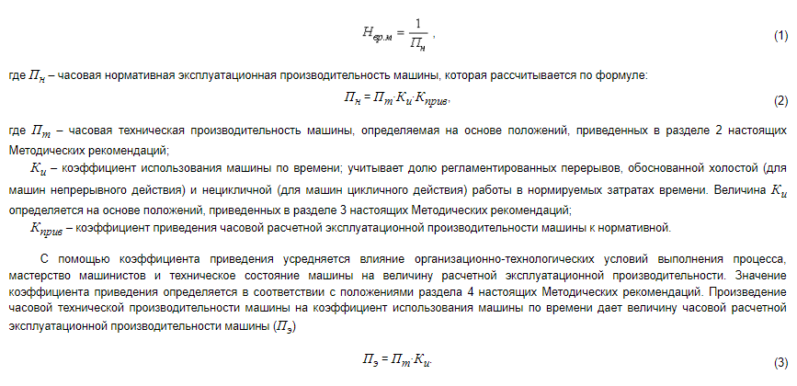

7.3. Определение технической производительности машины
Для расчета величины технической производительности машины в специальной литературе по проектированию машин и механизации строительно-монтажных работ приводятся соответствующие формулы для каждого вида машин. Учитывая наличие расхождений в указанных формулах для одного и того же вида машин с целью их использования в техническом нормировании на основные виды строительных и дорожных машин, в настоящих Методических рекомендациях приводятся обобщенные формулы (см. Приложение 1). Составление обобщенных формул производилось на основе отбора и анализа формул из различных технических и литературных источников. Для машин, не указанных в Приложении 1, получение обобщенных формул технической производительности рекомендуется осуществлять в следующем порядке:
- изучаются организационно-технические условия выполнения нормируемого процесса и проектируется его нормаль;
- производятся подбор и изучение справочной, технической и другой литературы по механизации данного вида работ, а также изучение технической документации по данному виду машин (инструкции, паспорта и т.п.);
- определяется номенклатура наиболее существенных факторов влияния на величину производительности машины. При выборе этих факторов следует исходить из условий производства процесса, предусмотренных нормалью, и сопоставления их с условиями, для которых приводится значение паспортного показателя, характеризующего производительность машины;
- осуществляется отбор формул часовой технической производительности данного вида машин из различных технических источников по форме, приведенной в Приложении 2; проводится анализ их составляющих. При этом отбор формул должен производиться в первую очередь из официальных нормативных документов, инструкций и справочников, утвержденных пособий для инженеров-проектировщиков, учебников для ВУЗов и т.п.;
- производится сопоставление отобранных формул между собой и оценка каждой с точки зрения полноты учета факторов влияния. Для этой цели все формулы должны быть приведены к сопоставимому виду: иметь один и тот же измеритель и в общем виде содержать обозначения параметров, паспортных показателей работы машины и коэффициентов, учитывающих влияние различных факторов на продолжительность процесса. Путем сопоставления набора коэффициентов с номенклатурой факторов влияния выбирается основная формула - наиболее полная по составу;
- проектируется обобщенная формула технической производительности машины путем добавления в основную формулу недостающих коэффициентов из других формул;
- определяются значения входящих в обобщенную формулу параметров и коэффициентов. При этом оптимальные значения коэффициентов принимаются на основе сопоставления, анализа и экспертной оценки их значений из различных технических источников;
- производится расчет величины технической производительности машины по запроектированной обобщенной формуле.

7.4. Методы определения коэффициента использования машины по времени
Коэффициент использования машины по времени - есть число, показывающее, какую часть нормируемых затрат составляет оперативная работа.
При проектировании коэффициента использования машины по времени учитывают только нормируемые затраты времени, к которым относят:
- Работу по заданию:
  - время работы под полной нагрузкой;
  - время работы под обоснованно неполной нагрузкой;
  - время обоснованной работы вхолостую.
- Регламентированные перерывы:
  - время перерывов, связанных с техническим уходом за машиной;
  - время перерывов, связанных с процессом работы;
  - время перерывов, связанных с отдыхом и личными надобностями рабочих.
Коэффициент использования машины по времени определяется при проектировании норм машинного времени для пересчета технической производительности машины на эксплуатационную, а также для учета характера работы машин, в зависимости от принципа их действия.
По принципу действия различают строительные и дорожные машины цикличного и непрерывного (нецикличного) действия.
Формулой технической производительности машины определяется количество продукции за 1 ч цикличной работы для машин цикличного действия и за 1 ч непрерывной работы для машин нецикличного действия при максимально возможной их загрузке. При этом для машин цикличного действия учитывается работа под полной нагрузкой, под обоснованно неполной нагрузкой и цикличная обоснованная работа машины вхолостую; нецикличная работа машины и регламентированные перерывы не учитываются. Для машины нецикличного действия учитывается работа под полной нагрузкой и обоснованно неполной нагрузкой. Обоснованная работа вхолостую и регламентированные перерывы не учитываются.
Время нецикличной работы (для машин цикличного действия), обоснованной работы вхолостую (для машин нецикличного действия) и регламентированные перерывы (для машин обоих принципов действия) учитываются при проектировании эксплуатационной производительности машины коэффициентом использования машины по времени (К_{и}). Результаты многолетних нормативных наблюдений показывают, что числовая величина этого коэффициента для различных машин устойчиво сохраняется на уровне 0,7 – 0,8. Поэтому для определения эксплуатационной производительности машины при проектировании норм расчетно-аналитическим методом рекомендуется принимать числовую величину К_{и} в пределах 0,7 – 0,8 по усмотрению разработчика норм.
В исключительных случаях, когда наличие нормативных материалов на аналогичные механизированные процессы показывает устойчивый обоснованный показатель К_{и} меньше 0,7, его размеры следует принимать по этим данным, но не менее 0,6. Пониженный показатель К_{и} может иметь место для машин несерийного производства, а также для механизированных процессов, даже оптимальная организация которых требует перерывов, связанных с процессом работы, более 20% нормируемых затрат труда. Использование при проектировании норм значения К_{и} менее 0,7 должно быть обосновано соответствующими материалами.
При необходимости значение коэффициента К_{и} может уточняться на основе нормативных материалов, имеющихся для аналогичного вида машин, по следующей формуле:
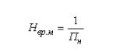
где П_{рп} – величина времени регламентированных перерывов в работе машины в процентах от баланса нормируемых затрат;
П_{рнх} – величина времени нецикличной работы машины (для машины цикличного действия – П_{рн}) или времени обоснованной работы вхолостую (для машины нецикличного действия – П_{рх}) в процентах от нормируемых затрат.
При этом учитываются следующие положения:
- время регламентированных перерывов, связанных с техническим уходом за машиной, проектируется с учетом периодичности соответствующих операций, установленной правилами или инструкцией по эксплуатации машины. Продолжительность операций, выполняемых один раз в несколько смен, учитывается в части, приходящейся на одну смену;
- перерывы, связанные с процессом работы, можно считать обоснованными только в тех случаях, когда использование машины на другой работе или в другом месте невозможно, или нецелесообразно из-за незначительной продолжительности перерыва;
- величину перерывов, связанных с отдыхом и личными надобностями рабочих (отдых машинистов; отдых рабочих, работающих вручную при машине; личные надобности всех рабочих), следует определять раздельно по группам работающих и причинам перерыва.
Основой проектирования величины этих перерывов является нормативная величина затрат времени на отдых и личные надобности всех рабочих, участвующих в выполнении нормируемого процесса, определяемая в соответствии с общепринятой методикой технического нормирования. При этом величина перерывов в работе машины должна быть меньше суммы длительности отдыха звена рабочих и машинистов за счет полного или частичного совмещения времени их отдыха и совмещения его с моментами перерывов в работе машины по другим причинам.
При определении проектной величины перерывов в работе машины в связи с отдыхом машинистов возможны следующие варианты:
  - для машины, управляемой одним машинистом, проектная величина перерыва в ее работе точно соответствует величине норматива времени на отдых машиниста;
  - для машины, управляемой звеном машинистов (машинист и помощник машиниста) - при их одновременном отдыхе проектная величина перерыва принимается равной нормативу времени на отдых машиниста; при отдыхе в разное время проектная величина перерывов в работе машины принимается в размере 5% нормируемых затрат времени.
Проектирование величины перерывов в работе машины в связи с отдыхом звена рабочих, работающих при машине, должно производиться с учетом возможности совмещения отдыха рабочих звена и машинистов. При этом, если величины нормативов на отдых звена рабочих и звена машинистов равны, то проектная величина перерыва в работе машины принимается равной этой величине. Если величина норматива на отдых звена рабочих больше соответствующего норматива для машинистов, то проектная величина перерыва в работе машины, вызванного отдыхом рабочих, принимается равной величине норматива на отдых этого звена рабочих;
- при определении общей величины перерывов, связанных с процессом работы и отдыхом рабочих, необходимо предусматривать их возможное совмещение. В этом случае, если норматив на отдых машинистов равен или меньше величины перерыва в связи с процессом работы, проектная величина перерыва в связи с отдыхом машинистов принимается в размере 5%. Если норматив на отдых больше величины перерыва в связи с процессом работы, проектная величина перерыва, связанного с отдыхом машинистов, равна их разнице (но не менее 5%).

7.5. Определение коэффициента приведения
При проектировании обобщенных норм влияние ряда производственных факторов, заложенных в нормали процесса, учитывается усредненно. Для механизированных процессов такие факторы связаны с организационно-технологическими условиями выполнения процесса, мастерством машиниста и техническим состоянием машин. Учет этих факторов при проектировании норм на механизированные процессы расчетно-аналитическим методом осуществляется с помощью коэффициента приведения.
Назначение этого коэффициента заключается в приведении величины расчетной эксплуатационной производительности, учитывающей только использование машины по времени, к нормативной, учитывающей влияние всех производственных факторов. Коэффициент приведения устанавливается исходя из следующих основных положений:
- уровень усредненного влияния организационно-технологических условий выполнения процесса, мастерства машинистов и технического состояния машин одинаков для аналогичных машин.
Под аналогичными (сравнимыми с точки зрения нормирования трудовых процессов) машинами следует понимать различные марки машин одного вида (назначения), одинакового типоразмера. Для новых моделей машин, отличающихся от уже применяемых в строительстве коренными усовершенствованиями или более обширной областью применения, аналоги среди существующих машин с позиции нормирования механизированных процессов отсутствуют;
- уровень усреднения влияния факторов, учитываемых коэффициентом приведения, для применяемой в строительстве машины-аналога может быть перенесен и на новую модель машины при проектировании норм на новый процесс;
- машина-аналог для новой модели машины устанавливается на основании имеющихся норм на аналогичные процессы в Единых, Ведомственных или Типовых.
Величина коэффициента приведения определяется по формуле:
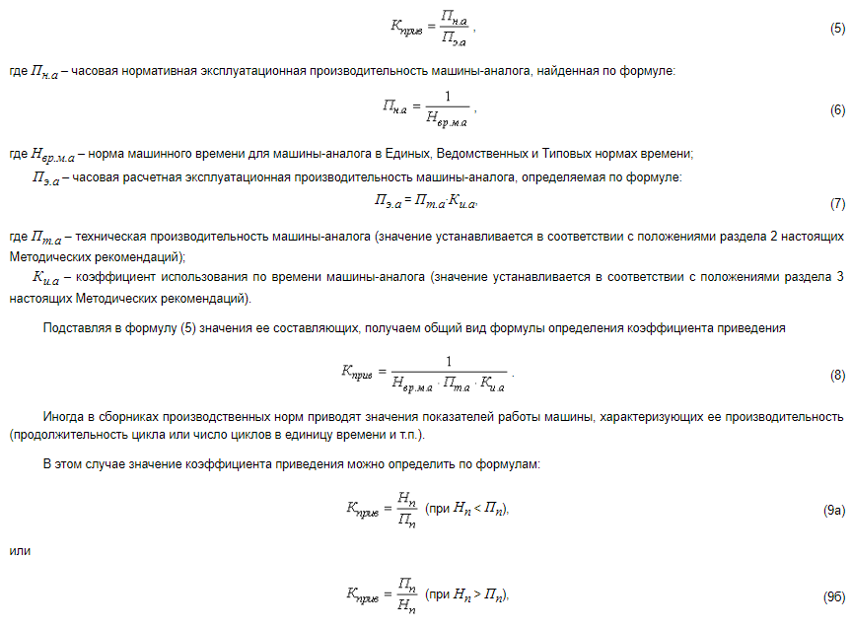
где П_{п} – величина паспортного показателя, характеризующего производительность машины, указывается в ее техническом паспорте;
Н_{п} – величина аналогичного нормативного показателя, предусмотренная действующими нормами.
Числовая величина коэффициента приведения, полученная в результате расчета по формулам (8, 9а, 9б), должна находиться в пределах 1 ≥ К_{прив} ≥ 0,48.
При определении числовой величины коэффициента приведения необходимо учитывать следующее:
- Величина коэффициента приведения может быть меньше или равна 1, что вытекает из формул (5, 9а, 9б).
При получении коэффициента приведения, равного 1, нормативная производительность машины достигает оптимальной величины, т.е. П_{н.а} = П_{э.а} и Н_{п} = П_{п}. Это становится возможным при наилучшем состоянии машины, высоком мастерстве машинистов, полном освоении машины на производстве и высоком уровне организации труда и производства.
- При получении величины коэффициента приведения меньше минимально допускаемого (К_{прив} ≤ 0,48) в расчет принимается К_{прив} = 0,48.
- Величина коэффициента приведения может быть использована в качестве одного из показателей уровня организации труда и производства при выполнении конкретного механизированного процесса, а также показателя производительности машин в производственных условиях.
Примеры определения коэффициента приведения изложены в Приложении 6 к настоящим Методическим рекомендациям.
- В случае отсутствия в сборниках Единых, Ведомственных или Типовых норм времени машины-аналога или трудностей в нахождении паспортных данных машины-аналога для новой модели машины, величина коэффициента приведения принимается равной 0,48.

7.6. Проектирование норм
Проектирование норм на основе использования формул производительности машин осуществляется по 12 этапам:
- Ознакомление со справочной, технической литературой и технической документацией.
- Проектирование нормали процесса.
- Расчленение процесса на составные элементы и выбор главного измерителя процесса.
- Определение технической производительности машины.
- Определение коэффициента использования машины по времени.
- Определение коэффициента приведения.
- Расчет норм машинного времени.
- Проектирование состава исполнителей.
- Расчет норм затрат труда для рабочих, управляющих машиной и звена рабочих, работающих вручную при машине.
- Проектирование проекта параграфа норм.
- Проверка проекта параграфа норм в производственных условиях путем проведения нормативных наблюдений.
- Оформление пояснительной записки с параграфом норм.
Этапы 1 – 3, 10 – 11 выполняются в соответствии с методикой технического нормирования так же, как и при проектировании норм расчетно-исследовательским методом.
Этапы 4 – 6 выполняются в соответствии с положениями, изложенными в разделах 2, 3 и 4 настоящих Методических рекомендаций.
Этап 7. Нормы машинного времени (Н_{вр.м}) рассчитывают по следующей формуле:
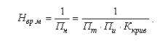
Этап 8. Количество рабочих, необходимых для управления машиной, указывается в инструкции по эксплуатации данной машины и обуславливается дополнительными требованиями соблюдения правил техники безопасности.
Установление квалификационных разрядов машинистам осуществляется в соответствии с действующим тарифно-квалификационным справочником.
Состав звена рабочих, работающих вручную при машине, должен обеспечивать:
- достижение машиной нормативной эксплуатационной производительности;
- рациональное число исполнителей с учетом требований к технологии, качеству продукции и охране труда.
Проектирование звена рабочих, работающих вручную при машине, производят на основе имеющихся материалов по составу звеньев в сборниках производственных норм для аналогичного механизированного процесса с учетом требований инструкции по технической эксплуатации новой модели машины.
При этом состав звена анализируется, проверяется его соответствие требованиям новой технологии и организации труда и, при необходимости, вносятся соответствующие изменения.
Квалификационная корректировка звена производится в соответствии с действующим тарифно-квалификационным справочником.
Этап 9. Расчет норм затрат труда для звена рабочих, управляющих машиной (Н_{зт.м}), и звена рабочих, работающих вручную при машине (Н_{зт}), осуществляется по формулам:
Н_{зт.м} = Н_{вр.м}·N_{м},
(11)
Н_{зт} = Н_{вр.м}·N_{p},
(12)
где N_{м} – количество машинистов, работающих вручную при машине;
N_{p} – количество рабочих звена, работающих вручную при машине.
Этап 12. Все расчеты и обоснования к проекту параграфа норм приводятся в пояснительной записке с приложением необходимых материалов.
Пояснительная записка состоит из десяти разделов:
- Вводная часть.
- Проектирование нормали процесса.
- Определение технической производительности машины.
- Определение коэффициента использования машины по времени.
- Определение коэффициента приведения.
- Расчет норм машинного времени.
- Проектирование состава исполнителей.
- Расчет норм затрат труда рабочих.
- Проектирование проекта параграфа норм.
- Заключение (указываются результаты проверки проекта параграфа норм в производственных условиях путем проведения нормативных наблюдений).
Примеры проектирования норм расчетно-аналитическим методом на механизированные процессы приведены в Приложениях 3–5 к настоящим Методическим рекомендациям.
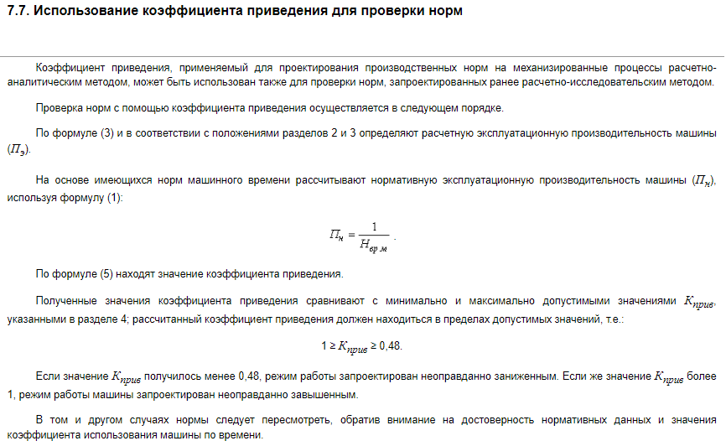

Приложение. Формулы определения часовой технической производительности основных видов строительных машин

1. Одноковшовые экскаваторы
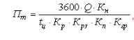, м³/ч,
(1)
где Q – геометрическая емкость ковша, м³ (принимается по паспорту машин);
t_{ц} – продолжительность цикла (с), указанная в паспорте для условий), предусмотренных паспортом:
- для прямой лопаты - грунт IV группы, с погрузкой в транспорт при угле поворота, равном 90°;
- для обратной лопаты - грунт IV группы при работе в отвал с поворотом на 90°;
- для драглайна - грунт III группы при работе в отвал с поворотом на 135°.
Если в паспорте продолжительность цикла приводится для других условий, следует путем пересчета определять продолжительность цикла для указанных условий. Например, в паспорте написано: продолжительность при работе в отвал с поворотом на 90° в грунтах IV группы - 15 с. Пересчитываем на продолжительность цикла при работе с погрузкой в транспортные средства t_{ц} = (15 : 0,8) = 19 с (0,8 – коэффициент К_{рз}, учитывающий влияние способа разработки грунта). Для расчета по формуле (1) следует принять t_{ц} = 19 с.
При разработке грунта в траншеях и котлованах объемом до 300 м³ или до 3000 м³ при совмещении со строительно-монтажными работами, а для экскаваторов-обратная лопата также при разработке в траншеях под многонитиевые трубопроводы с полками в разных горизонтах и с разными уклонами продолжительность цикла умножить для экскаваторов-драглайнов на 1,2; для экскаваторов-обратная лопата – на 1,1.
- К_{н} – коэффициент наполнения ковша разрыхленным грунтом (определяется по таблице 8.1);
- К_{р} – коэффициент разрыхления грунта (определяется по таблице 8.1);
- К_{рз} – коэффициент влияния способа разработки грунта на продолжительность цикла:
  - для прямой лопаты - при работе в транспорт К_{рз} = 1; при работе в отвал К_{рз} = 0,8;
  - для обратной лопаты и драглайна – при работе в отвал К_{рз} = 1; в транспорт К_{рз} = 1,25;
- К_{п} – коэффициент влияния угла поворота экскаватора на продолжительность цикла:
  - для прямой и обратной лопаты – при угле поворота, равном 90°, паспортные условия, К_{п} = 1; для углов поворота 110°, 135°, 150° и 180° значения коэффициента соответственно равны 1,1; 1,2; 1,3 и 1,5;
  - для драглайна – при угле поворота, равном 135°, паспортные условия, К_{п} = 1; для углов поворота 90°, 110°, 150° и 180° значения К_{п} соответственно равны 0,8; 0,9; 1,1 и 1,25;
- К_{гр} – коэффициент учета влияния рода грунта на продолжительность цикла (определяется по таблице 8.1).

Таблица 8.1 – Значения коэффициентов К_{н}, К_{р}, К_{гр} в зависимости от группы грунта
Обозначение коэффициента | Группы грунта
Обозначение коэффициента | I | II | III | IV | V | VI
К_{н} | 1 | 0,97 | 0,95 | 0,9 | 0,85 | 0,8
К_{р} | 1,1 | 1,2 | 1,25 | 1,35 | 1,45 | 1,5
К_{гр} (для лопаты) | 0,5 | 0,6 | 0,75 | 1 | 1,2 | 1,5
К_{гр} (для драглайна) | 0,7 | 0,8 | 1 | 1,3 | 1,6 | 2

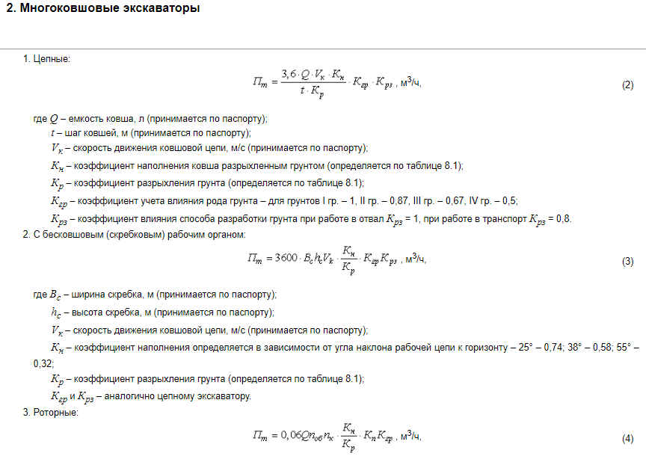
где Q – емкость ковша, л (принимается по паспорту);
n_{об} – число оборотов роторного колеса в мин (принимается по паспорту);
n_{к} – число ковшей на роторном колесе (принимается по паспорту);
К_{н} – коэффициент наполнения ковша разрыхленным грунтом (определяется по таблице 8.1);
К_{р} – коэффициент разрыхления грунта (определяется по таблице 8.1);
К_{п} – коэффициент, учитывающий потери грунта при переходе его с ковшей ротора на транспортирующую ленту, К_{п} = 0,96;
К_{гр} – аналогично цепному экскаватору.
- Предусмотрена разработка грунта на максимальную глубину, указанную в паспорте роторного экскаватора. На каждое уменьшение глубины траншеи до 0,4 м предыдущую величину производительности экскаватора умножать на 0,94.

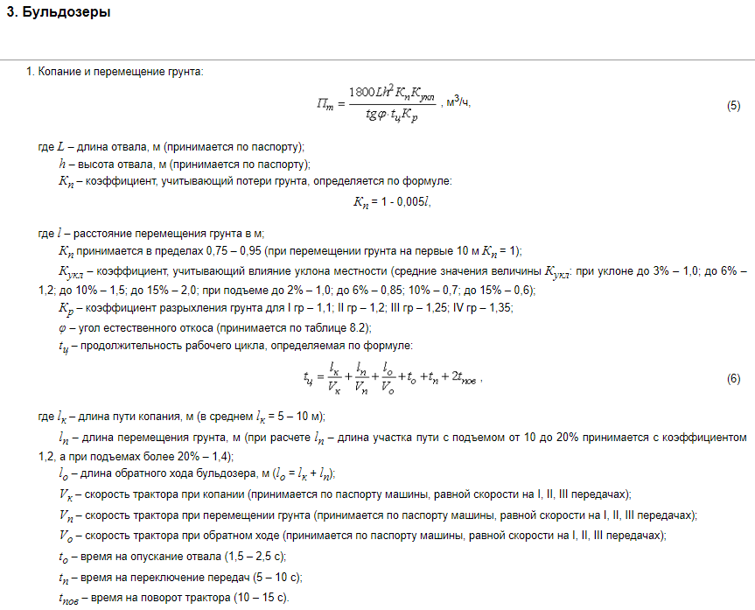
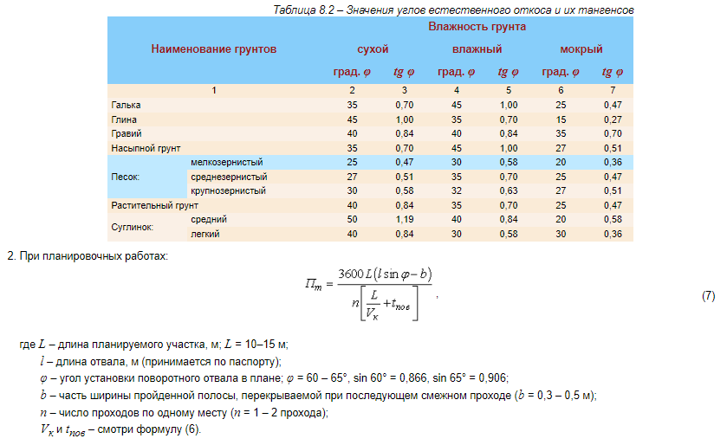
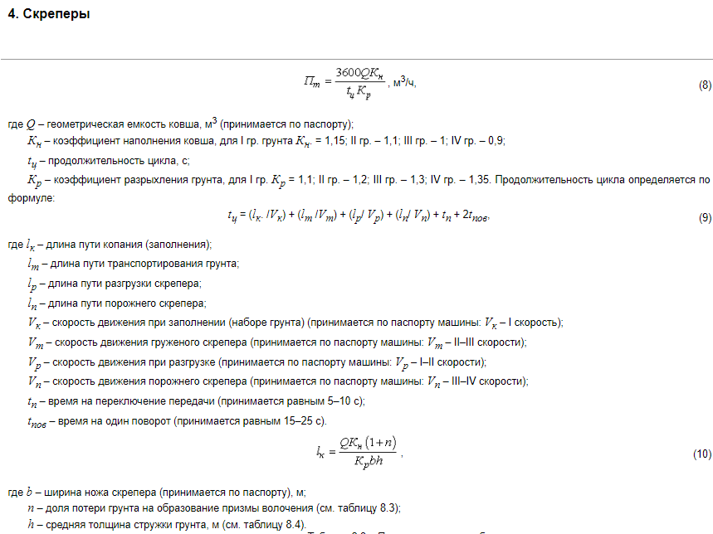
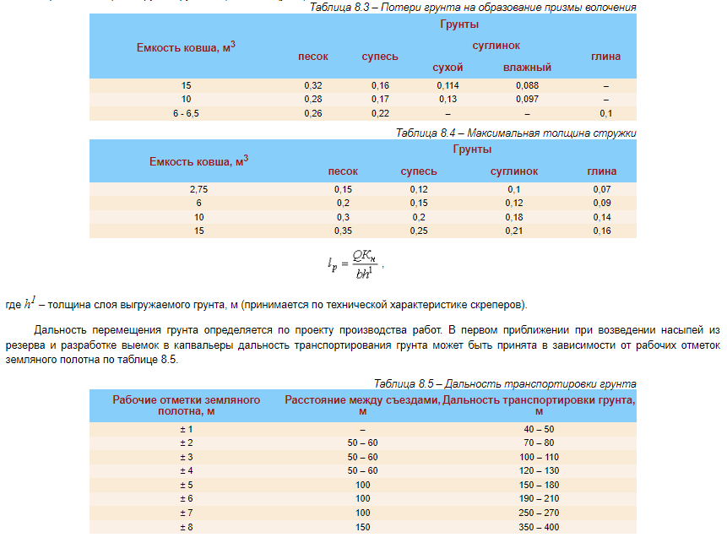
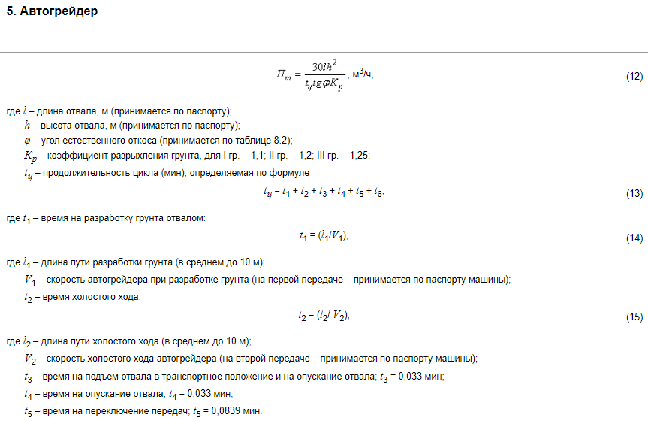
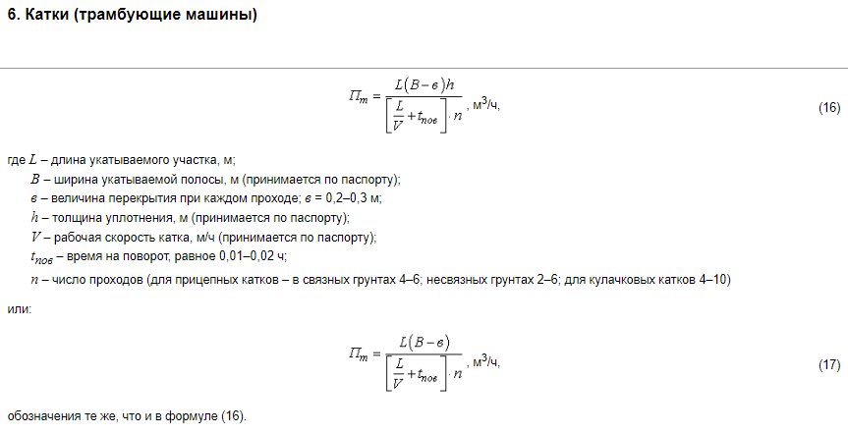
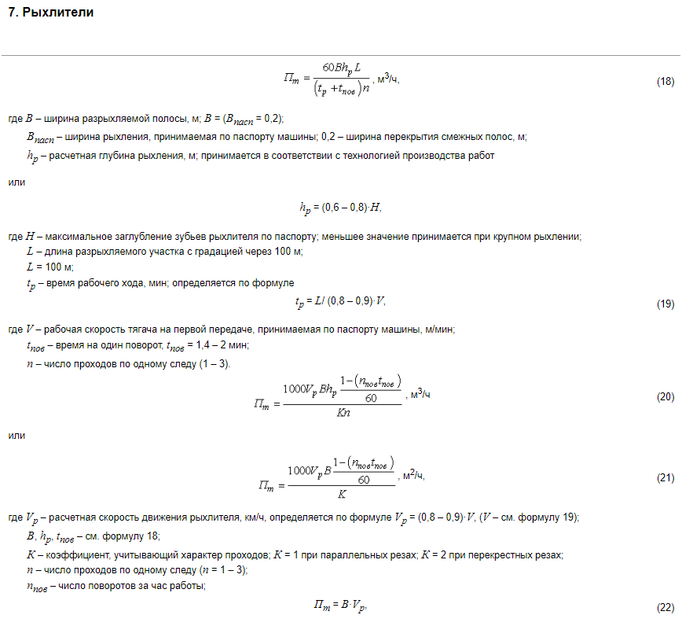
где В, V_{p} – обозначения такие же, как в формулах 20 и 21.
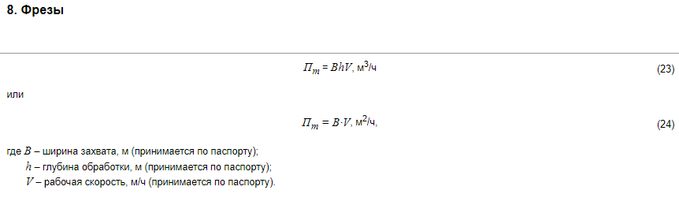
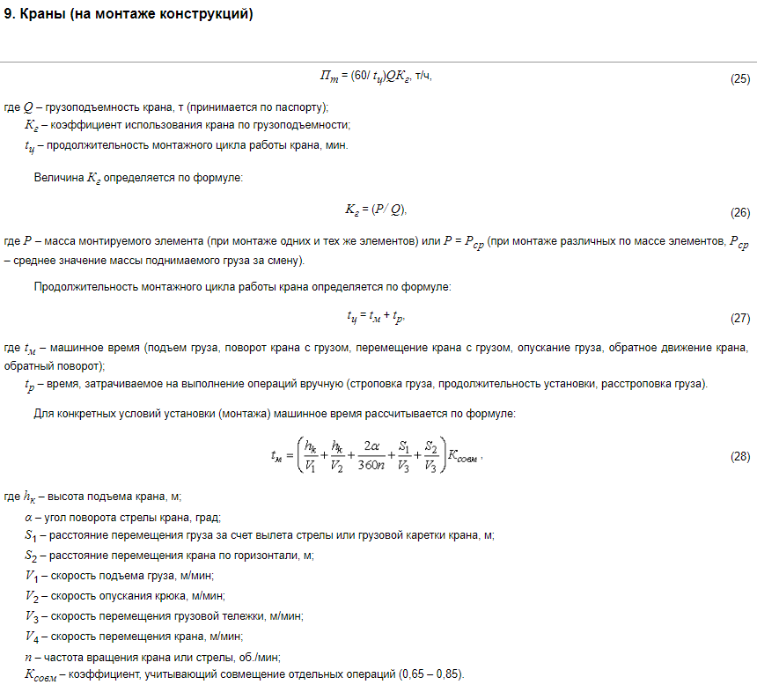
Время, затрачиваемое на выполнение операций вручную, устанавливается на основе данных соответствующих картотек (паспортов норм) или нормативных наблюдений.

10. Асфальтоукладчики
П_{т} = 60ВV, м²/ч,
(29)
где В – ширина укладываемой полосы, м (принимается по паспорту и техническим требованиям);
V – рабочая скорость асфальтоукладчика, м/мин (принимается по паспорту).
